BỘ XÂY DỰNG BỘ GIÁO DỤC VÀ ĐÀO TẠO
TRƯỜNG ĐẠI HỌC HÀNG HẢI VIỆT NAM



BÁO CÁO BÀI TẬP LỚN

NHẬN DẠNG BIỂN SỐ XE VIỆT NAM BẰNG YOLO12-POSE
VÀ NHẬN DẠNG KÝ TỰ QUANG HỌC

Giảng viên hướng dẫn: Hồ Thị Hương Thơm
Sinh viên thực hiện: Tạ Khánh Linh - CNT64ĐH - 101707
Nguyễn Mạnh Hùng - CNT64ĐH - 101692

HẢI PHÒNG - 2026
BỘ XÂY DỰNG BỘ GIÁO DỤC VÀ ĐÀO TẠO
TRƯỜNG ĐẠI HỌC HÀNG HẢI VIỆT NAM

BÁO CÁO BÀI TẬP LỚN

NHẬN DẠNG BIỂN SỐ XE VIỆT NAM BẰNG YOLO12-POSE
VÀ NHẬN DẠNG KÝ TỰ QUANG HỌC

CHUYÊN NGÀNH: CÔNG NGHỆ THÔNG TIN

Giảng viên hướng dẫn: TS. Hồ Thị Hương Thơm
Sinh viên thực hiện: Tạ Khánh Linh - CNT64ĐH - 101707
Nguyễn Mạnh Hùng - CNT64ĐH - 101692

HẢI PHÒNG - 2026
LỜI CẢM ƠN
Trong quá trình thực hiện bài tập lớn môn học Thị giác máy tính với đề tài “Nhận dạng biển số xe Việt Nam bằng YOLO12-pose và nhận dạng ký tự quang học”, chúng em đã nhận được rất nhiều sự chỉ dẫn, góp ý và hỗ trợ quý báu. Chúng em xin gửi lời cảm ơn chân thành và sâu sắc nhất tới giảng viên hướng dẫn cô Hồ Thị Hương Thơm, người đã trực tiếp giảng dạy, định hướng và tận tình giải đáp những thắc mắc của chúng em trong suốt quá trình tìm hiểu và hoàn thiện báo cáo này.
Trong quá trình tìm hiểu tài liệu, xây dựng hệ thống và tổng hợp báo cáo, do thời gian và kiến thức còn hạn chế nên không thể tránh khỏi những thiếu sót. Chúng em rất mong nhận được sự góp ý, nhận xét của quý thầy cô để bài báo cáo được hoàn thiện hơn.
Chúng em xin trân trọng cảm ơn!

Hải Phòng, ngày 14 tháng 10 năm 2026
Học viên thực hiện
Tạ Khánh Linh
Nguyễn Mạnh Hùng
MỤC LỤC

LỜI MỞ ĐẦU i
CHƯƠNG 1. GIỚI THIỆU 1
1.1. Bối cảnh: nhận dạng biển số trong thị giác máy tính 1
1.2. Đặc điểm biển số xe Việt Nam 1
1.3. Các ứng dụng của nhận dạng biển số 2
1.4. Phát biểu bài toán và thách thức 3
1.5. Mục tiêu, phạm vi và đóng góp 4
CHƯƠNG 2. CƠ SỞ LÝ THUYẾT VÀ XUẤT XỨ THUẬT TOÁN 6
2.1. Lịch sử phát triển của nhận dạng biển số 6
2.2. Phát hiện đối tượng bằng học sâu 6
2.2.1. Hai họ phương pháp 6
2.2.2. Các thước đo đánh giá 7
2.2.3. Loại bỏ khung trùng (NMS) 8
2.3. Họ mô hình YOLO và xuất xứ của YOLO12 8
2.3.1. Quá trình phát triển 8
2.3.2. Cơ chế chú ý theo vùng (Area Attention) 9
2.3.3. Khối R-ELAN và kiến trúc tổng thể 10
2.4. Ước lượng điểm khóa và hàm mất mát của YOLO-pose 10
2.5. Phép biến đổi phối cảnh (homography) 11
2.6. Nhận dạng chuỗi ký tự: CRNN, CTC và PaddleOCR 12
2.6.1. Mạng CRNN 12
2.6.2. Hàm mất mát CTC 13
2.6.3. PaddleOCR và PP-OCRv4 13
2.7. Theo dõi đối tượng qua các khung hình 14
CHƯƠNG 3. THIẾT KẾ VÀ CÀI ĐẶT 15
3.1. Kiến trúc hệ thống và công nghệ sử dụng 15
3.2. Chuẩn bị dữ liệu 16
3.2.1. Bộ dữ liệu 16
3.2.2. Chia lại tập dữ liệu 17
3.2.3. Chuyển nhãn sang định dạng pose 17
3.3. Huấn luyện mô hình phát hiện YOLO12s-pose 18
3.3.1. Cấu hình huấn luyện 18
3.3.2. Quá trình huấn luyện 19
3.3.3. Kết quả trên tập kiểm thử 20
3.4. Chuỗi xử lý nhận dạng một ảnh 21
3.4.1. Đưa ảnh vào mô hình: kéo giãn hay giữ tỷ lệ 22
3.4.2. Phát hiện theo ô với ảnh lớn 22
3.4.3. Nắn phối cảnh từ bốn góc 23
3.4.4. Tách dòng và đọc ký tự 23
3.4.5. Hậu xử lý theo định dạng biển số Việt Nam 24
3.4.6. Bỏ phiếu nhiều lần đọc 25
3.5. Mô hình OCR riêng cho biển số độ phân giải thấp 25
3.5.1. Chẩn đoán nút thắt 25
3.5.2. Gán nhãn tự động 26
3.5.3. Kiến trúc và kỹ thuật làm hỏng ảnh 26
3.5.4. Kết quả 27
3.6. Nhận dạng từ video và camera trực tiếp 28
3.6.1. Tách ba việc chạy ở ba tốc độ 28
3.6.2. Theo dõi xe và lưu một lần mỗi xe 29
3.6.3. Những điểm riêng của camera trực tiếp 30
3.7. Cơ sở dữ liệu và backend API 30
3.8. Giao diện chức năng 31
3.9. Kiểm thử và kết quả thực nghiệm 33
3.9.1. Bộ kiểm thử tự động 33
3.9.2. Kết quả trên ảnh, video và camera thực tế 34
CHƯƠNG 4. KẾT LUẬN VÀ ĐÁNH GIÁ 36
4.1. Tóm tắt kết quả 36
4.2. Điểm mạnh 36
4.2.1. Kết hợp nhiều kỹ thuật một cách có kiểm chứng 36
4.2.2. Tận dụng tối đa dữ liệu sẵn có 37
4.2.3. Gọn nhẹ và dễ triển khai 37
4.2.4. Chú trọng chất lượng kết quả cuối cùng 37
4.3. Hạn chế 37
4.4. Hướng phát triển 38
4.5. Kết luận chung 38
TÀI LIỆU THAM KHẢO 39

DANH SÁCH KÝ HIỆU
STT | Ký hiệu / Chữ viết tắt | Ý nghĩa
1 | ANPR | Automatic Number Plate Recognition - nhận dạng biển số xe tự động
2 | OCR | Optical Character Recognition - nhận dạng ký tự quang học
3 | YOLO | You Only Look Once - họ mô hình phát hiện đối tượng một giai đoạn
4 | YOLO12s-pose | Bản small của YOLO12 cho bài toán phát hiện kèm điểm khóa
5 | A² (Area Attention) | Cơ chế chú ý theo vùng của YOLO12
6 | R-ELAN | Residual Efficient Layer Aggregation Network
7 | CNN | Convolutional Neural Network - mạng nơ-ron tích chập
8 | LSTM, BiLSTM | Long Short-Term Memory; LSTM hai chiều
9 | CRNN | Convolutional Recurrent Neural Network
10 | CTC | Connectionist Temporal Classification
11 | FPN, PAN | Feature Pyramid Network; Path Aggregation Network
12 | NMS | Non-Maximum Suppression - loại bỏ khung trùng
13 | IoU | Intersection over Union - tỷ số giao trên hợp
14 | CIoU | Complete IoU - hàm mất mát hồi quy khung
15 | DFL | Distribution Focal Loss
16 | OKS | Object Keypoint Similarity - độ tương đồng điểm khóa
17 | TP, FP, FN | Dự đoán đúng, dự đoán sai, bỏ sót
18 | AP, mAP | Average Precision; trung bình AP trên các lớp
19 | mAP50, mAP50-95 | mAP tại ngưỡng IoU 0,5; trung bình mAP tại các ngưỡng 0,5 - 0,95
20 | DLT | Direct Linear Transform - phương pháp giải ma trận biến đổi phối cảnh
21 | H | Ma trận biến đổi phối cảnh (homography) 3×3
22 | PP-OCR | Hệ thống OCR của PaddleOCR (Baidu)
23 | SVTR | Scene Text Recognition with a Single Visual Model
24 | ONNX | Open Neural Network Exchange - định dạng trao đổi mô hình
25 | CPU, GPU | Bộ xử lý trung tâm; bộ xử lý đồ họa
26 | CUDA | Nền tảng tính toán song song trên GPU của NVIDIA
27 | API, REST | Giao diện lập trình ứng dụng; kiểu kiến trúc API qua HTTP
28 | JWT | JSON Web Token - mã thông báo xác thực
29 | ORM | Object-Relational Mapping (Prisma)
30 | HMAC | Mã xác thực thông điệp dựa trên hàm băm
31 | EXIF | Thông tin kèm theo ảnh chụp (hướng xoay, thiết bị…)
32 | CLAHE | Contrast Limited Adaptive Histogram Equalization
33 | FPS | Số khung hình mỗi giây
34 | px | Điểm ảnh (pixel)
DANH SÁCH HÌNH ẢNH
Số hình | Tên hình | Trang
Hình 1.1 | Các khâu của bài toán nhận dạng biển số trong hệ thống của đề tài | 1
Hình 2.1 | Một số mốc chính trong quá trình phát triển của họ mô hình YOLO | 8
Hình 2.2 | So sánh self-attention toàn cục và Area Attention của YOLO12 (minh họa của nhóm) | 9
Hình 2.3 | Sơ đồ đơn giản hóa kiến trúc YOLO12s-pose theo tệp cấu hình yolo12s-pose.yaml | 10
Hình 2.4 | Kiến trúc mạng CRNN đọc biển số do nhóm huấn luyện và ví dụ giải mã CTC | 12
Hình 3.1 | Kiến trúc tổng thể của hệ thống nhận dạng biển số | 15
Hình 3.2 | Một lô ảnh của tập kiểm định với nhãn khung và bốn góc biển (ảnh do Ultralytics xuất khi huấn luyện) | 18
Hình 3.3 | Đường cong độ chính xác trên tập kiểm định và hàm mất mát qua 100 epoch (vẽ từ tệp results.csv) | 20
Hình 3.4 | Đường cong Precision - Recall của khung bao trên tập kiểm thử | 21
Hình 3.5 | Khung bao (nét đứt xanh), bốn góc dự đoán (đỏ) và ảnh biển sau khi nắn phối cảnh | 23
Hình 3.6 | Số biển đọc đúng trên 42 qua ba giai đoạn cải tiến, theo mức thu nhỏ ảnh | 28
Hình 3.7 | Ba luồng xử lý chạy song song khi nhận dạng video và webcam | 29
Hình 3.8 | Trang nhận dạng ảnh với ảnh đường phố nhiều xe | 31
Hình 3.9 | Trang nhận dạng từ video với đoạn quay thực tế 19 giây | 32
Hình 3.10 | Trang camera trực tiếp (camera giả của trình duyệt phát lại video thử) | 33
Hình 3.11 | Trang quản lý danh sách đen và danh sách trắng | 33
DANH SÁCH BẢNG BIỂU
Số bảng | Tên bảng | Trang
Bảng 1.1 | Các dạng biển số xe thường gặp và cách hệ thống trình bày lại | 2
Bảng 1.2 | Các nhóm ứng dụng của ANPR và yêu cầu kỹ thuật | 3
Bảng 2.1 | So sánh các hướng tiếp cận cho khâu định vị biển số (tổng hợp của nhóm) | 7
Bảng 3.1 | Các công nghệ chính và vai trò trong hệ thống | 16
Bảng 3.2 | Kết quả chia lại bộ dữ liệu theo nguồn ảnh | 17
Bảng 3.3 | Cấu hình huấn luyện YOLO12s-pose | 19
Bảng 3.4 | Diễn biến các chỉ số trên tập kiểm định theo epoch | 19
Bảng 3.5 | Kết quả của YOLO12s-pose trên tập kiểm thử (455 ảnh) | 20
Bảng 3.6 | Bảng sửa ký tự dễ nhầm theo vị trí | 24
Bảng 3.7 | Tách riêng khâu phát hiện và khâu OCR trên ảnh thu nhỏ (43 biển) | 25
Bảng 3.8 | Độ chính xác theo dòng chữ của mạng CRNN trên tập kiểm định | 27
Bảng 3.9 | Số biển đọc đúng trên 42 theo cấu hình (toàn bộ chuỗi xử lý, CPU) | 27
Bảng 3.10 | Các bảng trong cơ sở dữ liệu | 30
Bảng 3.11 | Các nhóm kiểm thử tự động | 34
Bảng 3.12 | Tổng hợp kết quả trên các trường hợp thực tế | 34
Bảng 4.1 | Mức độ hoàn thành các mục tiêu | 36

LỜI MỞ ĐẦU
Nhận dạng biển số xe tự động (Automatic Number Plate Recognition - ANPR) là một trong những ứng dụng tiêu biểu và có giá trị thực tiễn cao nhất của thị giác máy tính. Từ một ảnh hoặc một đoạn video, hệ thống phải tự tìm ra vị trí biển số, chuẩn hóa ảnh biển rồi đọc chính xác chuỗi ký tự trên đó, thường trong thời gian dưới một giây. Bài toán hội tụ nhiều chủ đề cốt lõi của môn học: phát hiện đối tượng, ước lượng điểm khóa, biến đổi hình học của ảnh, nhận dạng chuỗi ký tự và theo dõi đối tượng qua các khung hình.
Báo cáo này trình bày đề tài “Nhận dạng biển số xe Việt Nam bằng YOLO12-pose và nhận dạng ký tự quang học”. Nhóm xây dựng một website hoàn chỉnh cho phép tải một ảnh, cả một thư mục ảnh, một đoạn video hoặc dùng webcam trực tiếp để phát hiện và đọc biển số xe máy, ô tô Việt Nam; kết quả được lưu lại để tra cứu, thống kê và cảnh báo xe nằm trong danh sách đen. Phần lõi gồm ba khâu: mô hình YOLO12s-pose được huấn luyện để tìm biển số cùng bốn góc của biển, phép biến đổi phối cảnh để nắn thẳng ảnh biển, và hai mô hình đọc ký tự (PaddleOCR PP-OCRv4 và một mạng CRNN do nhóm tự huấn luyện) cùng bỏ phiếu chọn kết quả.
Theo yêu cầu của học phần, báo cáo tập trung vào bốn nội dung: xuất xứ của các thuật toán được sử dụng, chi tiết thuật toán, các ứng dụng thực tế và quá trình cài đặt. Nội dung được tổ chức thành bốn chương:
- Chương 1 - Giới thiệu: bối cảnh bài toán nhận dạng biển số, đặc điểm biển số xe Việt Nam, các ứng dụng của ANPR, phát biểu bài toán, mục tiêu và phạm vi của đề tài.
- Chương 2 - Cơ sở lý thuyết và xuất xứ thuật toán: lịch sử phát triển của ANPR, các phương pháp phát hiện đối tượng bằng học sâu, họ mô hình YOLO và kiến trúc YOLO12, bài toán ước lượng điểm khóa, phép biến đổi phối cảnh, mô hình CRNN với hàm mất mát CTC và kỹ thuật theo dõi đối tượng.
- Chương 3 - Thiết kế và cài đặt: kiến trúc hệ thống, chuẩn bị dữ liệu, huấn luyện mô hình, chuỗi xử lý nhận dạng ảnh, mô hình OCR riêng, nhận dạng từ video và camera, backend, giao diện và kết quả thực nghiệm.
- Chương 4 - Kết luận và đánh giá: tóm tắt kết quả, điểm mạnh, hạn chế và hướng phát triển.
Mọi số liệu trong báo cáo được lấy từ nhật ký huấn luyện, từ các kịch bản đánh giá trong mã nguồn và từ các lần chạy thực tế của hệ thống. Những chỗ là ước lượng hoặc chưa có số liệu chính thức đều được ghi rõ. Các sơ đồ do nhóm tự vẽ; ảnh giao diện là ảnh chụp màn hình của hệ thống đang chạy.

CHƯƠNG 1. GIỚI THIỆU

1.1. Bối cảnh: nhận dạng biển số trong thị giác máy tính
Số lượng phương tiện giao thông ở Việt Nam tăng nhanh trong nhiều năm qua, đặc biệt là xe máy ở các đô thị lớn. Các bài toán quản lý như kiểm soát xe ra vào bãi, thu phí đường bộ, phát hiện vi phạm giao thông hay truy tìm xe bị mất cắp đều cần một bước chung: xác định chính xác biển số của từng xe. Khi làm thủ công, công việc này tốn nhân lực, chậm và dễ sai, nhất là khi lưu lượng xe lớn hoặc phải xem lại hàng giờ video.
Nhận dạng biển số xe tự động giải quyết vấn đề đó bằng cách để máy tính “nhìn” ảnh do camera ghi lại. Đây là một bài toán điển hình của thị giác máy tính vì nó đòi hỏi kết hợp nhiều kỹ thuật: định vị một vật thể nhỏ trong ảnh phức tạp, xử lý biến dạng hình học do góc chụp, và nhận dạng chuỗi ký tự trong điều kiện ánh sáng, độ phân giải và độ nét thay đổi. Trong khoảng mười năm gần đây, học sâu (deep learning) đã thay thế phần lớn các kỹ thuật xử lý ảnh truyền thống trong cả ba khâu này, giúp hệ thống hoạt động ổn định hơn nhiều trong điều kiện thực tế.
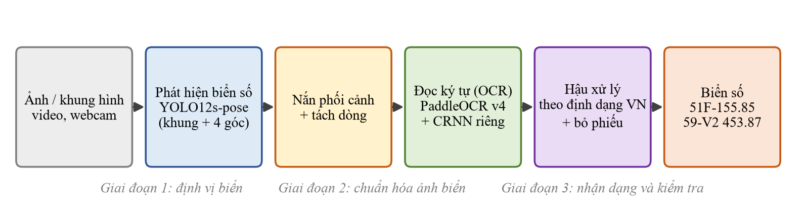
Hình 1.1. Các khâu của bài toán nhận dạng biển số trong hệ thống của đề tài.

1.2. Đặc điểm biển số xe Việt Nam
Biển số xe Việt Nam có cấu trúc khá chặt chẽ, và chính cấu trúc này được hệ thống tận dụng để kiểm tra và sửa kết quả đọc. Một biển số gồm ba phần: mã tỉnh, thành phố (hai chữ số, ví dụ 29, 30 là Hà Nội, 51, 59 là Thành phố Hồ Chí Minh, 14, 15 là Quảng Ninh, Hải Phòng), sê-ri đăng ký (một hoặc hai chữ cái với ô tô; một chữ cái kèm một chữ số với xe máy) và số thứ tự (bốn hoặc năm chữ số). Biển có thể trình bày trên một dòng hoặc hai dòng tùy loại xe và kích thước giá gắn biển.
Bảng 1.1. Các dạng biển số xe thường gặp và cách hệ thống trình bày lại
Loại biển | Số dòng | Ví dụ hiển thị | Chuỗi chuẩn hóa
Ô tô, biển dài | 1 dòng | 51F-155.85 | 51F15585
Ô tô, biển ngắn | 2 dòng | 14C-147.59 | 14C14759
Ô tô, số thứ tự 4 chữ số (biển cũ) | 1 dòng | 29V-7427 | 29V7427
Xe máy | 2 dòng | 59-V2 453.87 | 59V245387
Xe máy, số thứ tự 4 chữ số | 2 dòng | 52-T7 6433 | 52T76433

Ngoài nền trắng chữ đen của xe cá nhân, biển số còn có nền vàng (xe kinh doanh vận tải), nền xanh (cơ quan nhà nước) và một số loại đặc biệt khác. Trong bộ dữ liệu của đề tài, phần lớn là biển nền trắng và một phần biển nền vàng. Một khó khăn riêng của biển Việt Nam là các chuỗi hai dòng khi ghép lại có thể mơ hồ: chuỗi “52T76433” có thể là xe máy “52-T7 6433” hoặc ô tô “52T-764.33”. Vì vậy hệ thống phải giữ thông tin dòng nào là dòng trên, dòng nào là dòng dưới, chứ không chỉ ghép các ký tự lại với nhau (mục 3.4.5).

1.3. Các ứng dụng của nhận dạng biển số
ANPR được triển khai rộng rãi trên thế giới và ngày càng phổ biến ở Việt Nam. Bảng 1.2 tóm tắt các nhóm ứng dụng chính cùng yêu cầu kỹ thuật đặc trưng của từng nhóm.
Bảng 1.2. Các nhóm ứng dụng của ANPR và yêu cầu kỹ thuật
Ứng dụng | Mô tả | Yêu cầu nổi bật
Bãi giữ xe thông minh | Đọc biển khi xe vào, đối chiếu khi xe ra, thay cho vé giấy; phổ biến ở chung cư, trung tâm thương mại, bệnh viện | Góc chụp cố định, cần độ chính xác rất cao, thời gian dưới 1 giây
Thu phí không dừng | Kết hợp với thẻ RFID để đối soát, xử lý xe không dán thẻ hoặc thẻ lỗi tại trạm thu phí | Xe chạy nhanh, cần camera tốc độ cao và chạy liên tục
Giám sát và xử phạt giao thông | Phát hiện xe vượt đèn đỏ, chạy quá tốc độ, đi sai làn; gửi thông báo phạt nguội | Biển nhỏ, ở xa, nhiều xe trong một khung hình, chụp xéo
An ninh, kiểm soát ra vào | Cổng cơ quan, khu công nghiệp, cảng biển; cảnh báo xe trong danh sách đen (xe mất cắp, xe bị truy tìm) | Cảnh báo tức thời, lưu vết để tra cứu
Thống kê và quy hoạch giao thông | Đếm lưu lượng, ước lượng thời gian di chuyển giữa hai điểm đo | Xử lý lượng video lớn, chấp nhận sai số nhỏ
Logistics, trạm cân, cảng | Ghi nhận xe tải ra vào, gắn với phiếu cân, phiếu giao nhận hàng | Biển nền vàng, xe tải bẩn, ánh sáng phức tạp

Hệ thống của đề tài hướng tới nhóm ứng dụng giám sát và kiểm soát ra vào: người dùng có thể nhận dạng ảnh đơn lẻ hoặc hàng loạt ảnh, xử lý video quay sẵn, hoặc theo dõi trực tiếp từ webcam; mỗi biển số đọc được đều được lưu lại, tìm kiếm được kể cả khi gõ sai một ký tự, và được đối chiếu với danh sách đen để cảnh báo ngay.

1.4. Phát biểu bài toán và thách thức
Đầu vào của bài toán là một ảnh màu (hoặc một chuỗi khung hình của video, webcam) có thể chứa không, một hoặc nhiều xe. Đầu ra là danh sách các biển số xuất hiện trong ảnh; với mỗi biển gồm: vị trí khung bao trên ảnh, loại biển (một dòng hay hai dòng), chuỗi ký tự đã chuẩn hóa, loại xe suy ra từ cấu trúc biển (ô tô hay xe máy), độ tin cậy của khâu phát hiện và khâu đọc, và cờ cho biết chuỗi có khớp định dạng biển số Việt Nam hay không. Với video và webcam, hệ thống còn phải nhận biết các lần xuất hiện của cùng một xe qua nhiều khung hình để chỉ lưu mỗi xe một lần.
Các thách thức chính của bài toán trong điều kiện thực tế gồm:
- Biển nhỏ và ở xa: trên ảnh đường phố độ phân giải lớn, nhiều biển chỉ rộng vài chục điểm ảnh, chữ cao dưới 20 điểm ảnh.
- Biển chụp xéo: khung chữ nhật quanh biển bị méo thành hình thang, chứa nhiều nền và chữ bị nghiêng, làm mô hình đọc ký tự dễ sai.
- Biển hai dòng: mô hình đọc chữ thông thường chỉ đọc một dòng mỗi lần, nên phải tách biển thành hai dòng trước khi đọc.
- Ký tự dễ nhầm: các cặp 0 và D, 1 và T, 2 và Z, 5 và S, 8 và B rất dễ nhầm khi ảnh mờ.
- Điều kiện chụp: ánh sáng yếu hoặc chói, ảnh nén mạnh, chuyển động làm nhòe, biển bẩn hoặc bị che một phần.
- Ràng buộc thời gian và phần cứng: hệ thống chạy trên máy chủ chỉ có CPU, nhưng video phải phát đúng tốc độ và webcam phải hiện kết quả gần như tức thời.

1.5. Mục tiêu, phạm vi và đóng góp
Mục tiêu của đề tài là xây dựng một hệ thống nhận dạng biển số xe Việt Nam chạy được hoàn chỉnh, từ huấn luyện mô hình đến website sử dụng hằng ngày, với các yêu cầu cụ thể:
- Huấn luyện mô hình phát hiện biển số đạt độ chính xác cao trên tập kiểm thử độc lập gồm đủ các bối cảnh: bãi giữ xe, cổng barrier, ô tô cận cảnh và đường phố.
- Đọc đúng biển một dòng và hai dòng, kể cả biển nhỏ và biển chụp xéo; kết quả được kiểm tra theo định dạng biển số Việt Nam.
- Hỗ trợ bốn nguồn đầu vào: một ảnh, cả thư mục ảnh, video tải lên và webcam trực tiếp.
- Chạy trên CPU của một máy chủ thông thường, không cần GPU khi sử dụng; toàn bộ mô hình chạy ngay trong backend Node.js qua ONNX Runtime.
- Lưu lịch sử, tìm kiếm gần đúng, thống kê, quản lý danh sách đen và danh sách trắng, phân quyền người dùng.
Phạm vi đề tài giới hạn ở biển số xe dân sự thông dụng (nền trắng, nền vàng) theo cấu trúc mã tỉnh, sê-ri và số thứ tự đã nêu ở mục 1.2. Đề tài không xử lý biển số nước ngoài và các loại biển đặc biệt có cấu trúc khác.
Các đóng góp chính của đề tài gồm:
- Huấn luyện mô hình YOLO12s-pose dự đoán đồng thời khung bao, loại biển và bốn góc biển, tận dụng nhãn đa giác sẵn có của bộ dữ liệu; đạt mAP50 0,989 và mAP50-95 0,906 trên tập kiểm thử 455 ảnh.
- Cài đặt phép nắn phối cảnh từ bốn góc biển ngay trong Node.js, kết hợp đọc cả ảnh đã nắn lẫn khung thường để bỏ phiếu.
- Huấn luyện một mạng CRNN nhỏ (8 MB) chuyên đọc biển số độ phân giải thấp từ dữ liệu được gán nhãn tự động; khi bỏ phiếu cùng PaddleOCR, số biển đọc đúng ở mức chữ cao khoảng 17 điểm ảnh tăng từ 21/42 lên 33/42.
- Xây dựng cơ chế theo dõi xe qua các khung hình cho video và webcam, lưu mỗi xe đúng một lần với khung hình rõ nhất, kèm bỏ phiếu theo chuỗi và theo từng ký tự.
- Hoàn thiện một website đầy đủ chức năng với 58 phép kiểm thử tự động, có thể triển khai bằng Docker Compose.

CHƯƠNG 2. CƠ SỞ LÝ THUYẾT VÀ XUẤT XỨ THUẬT TOÁN

2.1. Lịch sử phát triển của nhận dạng biển số
Ý tưởng nhận dạng biển số tự động xuất hiện từ năm 1976 tại Phòng Phát triển Khoa học của Cảnh sát Anh (Police Scientific Development Branch); những hệ thống thử nghiệm đầu tiên được đưa vào vận hành ở Anh vào đầu những năm 1980 [16]. Trong khoảng ba thập kỷ sau đó, các hệ thống ANPR chủ yếu dựa trên xử lý ảnh truyền thống, chia thành bốn bước tách rời:
- Định vị biển: tìm vùng có mật độ cạnh dọc cao (biển số có nhiều nét chữ đứng), dùng phép toán hình thái học, phân tích thành phần liên thông hoặc màu sắc để khoanh vùng hình chữ nhật có tỷ lệ phù hợp.
- Chuẩn hóa: ước lượng góc nghiêng bằng biến đổi Hough hoặc phép chiếu, xoay thẳng và nhị phân hóa ảnh biển.
- Tách ký tự: dùng phép chiếu theo cột và thành phần liên thông để cắt từng ký tự.
- Nhận dạng ký tự: so khớp mẫu (template matching) hoặc phân loại bằng SVM, mạng nơ-ron nhiều lớp trên đặc trưng thủ công như HOG.
Cách tiếp cận này hoạt động tốt trong điều kiện có kiểm soát (camera cố định, ánh sáng ổn định, biển to và rõ) nhưng rất nhạy với nhiễu: chỉ cần một vết bẩn nối hai ký tự lại với nhau là bước tách ký tự thất bại, kéo theo toàn bộ kết quả sai. Từ khoảng năm 2015, học sâu thay đổi hoàn toàn bức tranh này. Khâu định vị được thay bằng các mạng phát hiện đối tượng như Faster R-CNN và YOLO; khâu tách và nhận dạng ký tự được gộp thành một mạng đọc cả chuỗi ký tự cùng lúc (CRNN với hàm mất mát CTC), không cần cắt từng ký tự. Laroca và cộng sự (2018) [17] là một trong những công trình tiêu biểu cho thấy hệ thống ANPR dựa trên YOLO đạt độ chính xác cao và chạy được theo thời gian thực. Hệ thống của đề tài đi theo hướng này.

2.2. Phát hiện đối tượng bằng học sâu

2.2.1. Hai họ phương pháp
Phát hiện đối tượng (object detection) là bài toán vừa phân loại vừa định vị: với mỗi đối tượng trong ảnh, mô hình phải trả về một khung bao và nhãn lớp. Các phương pháp học sâu chia thành hai họ chính.
Họ hai giai đoạn bắt đầu với R-CNN (Girshick và cộng sự, 2014) [9]: giai đoạn một đề xuất khoảng 2.000 vùng có thể chứa đối tượng, giai đoạn hai dùng mạng tích chập phân loại từng vùng. Fast R-CNN và Faster R-CNN (Ren và cộng sự, 2015) [8] tăng tốc bằng cách dùng chung đặc trưng và thay bộ đề xuất vùng bằng một mạng con (Region Proposal Network). Các mô hình này chính xác nhưng chậm, khó đạt thời gian thực trên phần cứng phổ thông.
Họ một giai đoạn mở đầu bằng YOLO (You Only Look Once, Redmon và cộng sự, 2016) [1]: toàn bộ ảnh đi qua mạng đúng một lần, mạng dự đoán trực tiếp khung bao và lớp tại mọi vị trí trên một lưới. Cách làm này nhanh hơn nhiều lần, phù hợp với các ứng dụng cần xử lý video như ANPR. Bảng 2.1 so sánh các hướng tiếp cận.
Bảng 2.1. So sánh các hướng tiếp cận cho khâu định vị biển số (tổng hợp của nhóm)
Hướng tiếp cận | Độ chính xác | Tốc độ | Nhận xét
Xử lý ảnh truyền thống (cạnh, hình thái học) | Thấp - trung bình | Rất nhanh | Nhạy với nền phức tạp, ánh sáng; phải tinh chỉnh ngưỡng thủ công
Hai giai đoạn (Faster R-CNN) | Cao | Chậm | Khó chạy thời gian thực trên CPU
Một giai đoạn (họ YOLO) | Cao | Nhanh | Cân bằng tốt; dễ xuất sang ONNX để chạy trên nhiều nền tảng
YOLO-pose (khung + điểm khóa) | Cao | Nhanh | Thêm bốn góc biển, cho phép nắn phối cảnh; lựa chọn của đề tài

2.2.2. Các thước đo đánh giá
Mức độ trùng khớp giữa khung dự đoán B_p và khung thật B_g được đo bằng tỷ số giao trên hợp (Intersection over Union - IoU):
IoU(B_p, B_g) = |B_p ∩ B_g| / |B_p ∪ B_g|
Một dự đoán được coi là đúng (true positive - TP) nếu IoU với một khung thật cùng lớp vượt ngưỡng cho trước; ngược lại là dự đoán sai (false positive - FP); khung thật không được dự đoán là bỏ sót (false negative - FN). Từ đó:
Precision = TP / (TP + FP), Recall = TP / (TP + FN)
Khi thay đổi ngưỡng độ tin cậy, ta được đường cong Precision - Recall; diện tích dưới đường cong là độ chính xác trung bình AP (Average Precision) của một lớp, và mAP là trung bình AP trên các lớp. mAP50 dùng ngưỡng IoU 0,5; mAP50-95 là trung bình mAP tại mười ngưỡng IoU từ 0,5 đến 0,95 (bước 0,05), nên phản ánh cả độ khít của khung. Với điểm khóa, IoU được thay bằng độ tương đồng điểm khóa OKS (mục 2.4).

2.2.3. Loại bỏ khung trùng (NMS)
Mô hình một giai đoạn thường dự đoán nhiều khung chồng lên nhau cho cùng một đối tượng. Thuật toán Non-Maximum Suppression (NMS) giữ lại khung có độ tin cậy cao nhất, loại các khung còn lại có IoU với nó vượt ngưỡng, rồi lặp lại với các khung chưa xét. Trong đề tài, NMS được đóng gói luôn vào mô hình ONNX khi xuất (tham số nms=True), nên đầu ra của mô hình là tối đa 300 khung đã lọc.

2.3. Họ mô hình YOLO và xuất xứ của YOLO12

2.3.1. Quá trình phát triển
Phiên bản YOLO đầu tiên (2016) chia ảnh thành lưới S×S, mỗi ô dự đoán một số khung và xác suất lớp, coi phát hiện đối tượng là một bài toán hồi quy duy nhất. Các phiên bản sau lần lượt bổ sung khung neo (anchor box) và chuẩn hóa theo lô (YOLOv2), dự đoán ở ba tỉ lệ với mạng xương sống Darknet-53 (YOLOv3), các khối CSP và tăng cường dữ liệu Mosaic (YOLOv4, YOLOv5), tham số hóa lại và E-ELAN (YOLOv6, YOLOv7). YOLOv8 (2023) của Ultralytics chuyển sang dạng không dùng khung neo (anchor-free) với đầu dự đoán tách rời, đồng thời hỗ trợ thống nhất các bài toán phát hiện, phân đoạn và ước lượng tư thế (pose). YOLOv9 và YOLOv10 (2024) giới thiệu PGI, GELAN và cơ chế huấn luyện cho phép bỏ bước NMS.
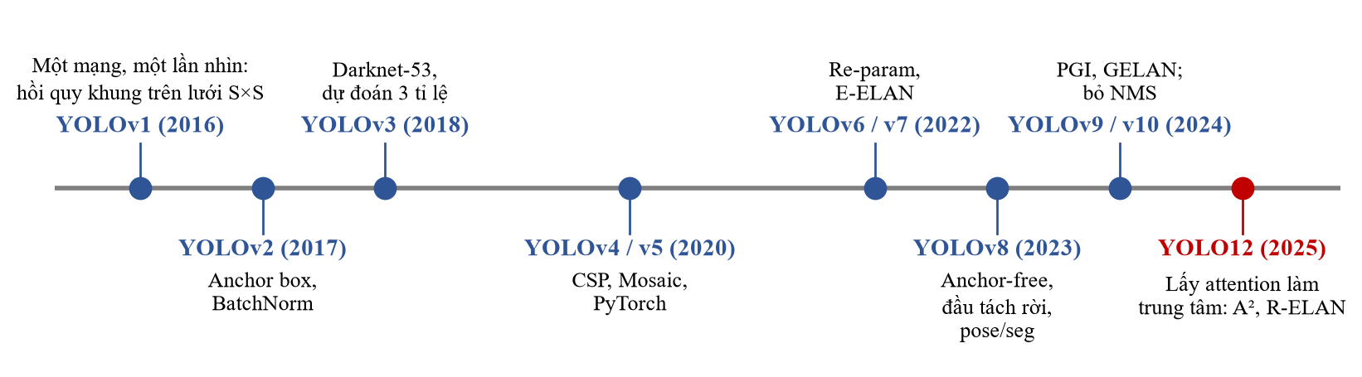
Hình 2.1. Một số mốc chính trong quá trình phát triển của họ mô hình YOLO.
Điểm chung của các thế hệ trên là mạng xương sống dựa gần như hoàn toàn vào phép tích chập (convolution). Cơ chế chú ý (attention) của Transformer tuy mô hình hóa quan hệ toàn cục tốt hơn nhưng chậm, nên các mô hình phát hiện thời gian thực vẫn ưu tiên tích chập. YOLO12 (Tian, Ye và Doermann, 2025) [2] là phiên bản đầu tiên đặt cơ chế chú ý làm trung tâm của kiến trúc mà vẫn giữ được tốc độ thời gian thực. Ultralytics đưa YOLO12 vào thư viện của mình [3], đây cũng là thư viện nhóm dùng để huấn luyện.

2.3.2. Cơ chế chú ý theo vùng (Area Attention)
Với một bản đồ đặc trưng gồm N = H×W vị trí, mỗi vị trí có C kênh, cơ chế tự chú ý (self-attention) tính:
Attention(Q, K, V) = softmax( Q·Kᵀ / √d ) · V
trong đó Q, K, V là các phép chiếu tuyến tính của đặc trưng, d là số chiều của mỗi đầu chú ý. Mỗi vị trí “nhìn” toàn bộ N vị trí còn lại nên độ phức tạp là O(N²·C); với ảnh 640×640, N rất lớn ở các tầng đầu nên chi phí quá cao. Các cách giảm chi phí trước đây như cửa sổ trượt (Swin Transformer) hay chú ý theo hàng, cột cần thêm phép dịch cửa sổ hoặc thao tác sắp xếp lại dữ liệu, làm chậm khi chạy thực tế.
YOLO12 đề xuất Area Attention (A²): bản đồ đặc trưng được chia thành l vùng bằng nhau theo chiều ngang hoặc chiều dọc (mặc định l = 4), và chú ý chỉ được tính trong từng vùng. Việc chia chỉ là một phép đổi hình dạng (reshape) đơn giản nên gần như không tốn thêm chi phí, trong khi độ phức tạp giảm l lần còn O(N²·C / l). Mỗi vùng vẫn đủ lớn (một phần tư ảnh) để giữ được trường tiếp nhận rộng. YOLO12 cũng bỏ mã hóa vị trí tường minh, thay bằng một tích chập tách kênh 7×7 (position perceiver) để mô hình tự cảm nhận vị trí, giảm tỷ lệ mở rộng của khối MLP từ 4 xuống 1,2 và dùng FlashAttention [14] để giảm truy cập bộ nhớ.
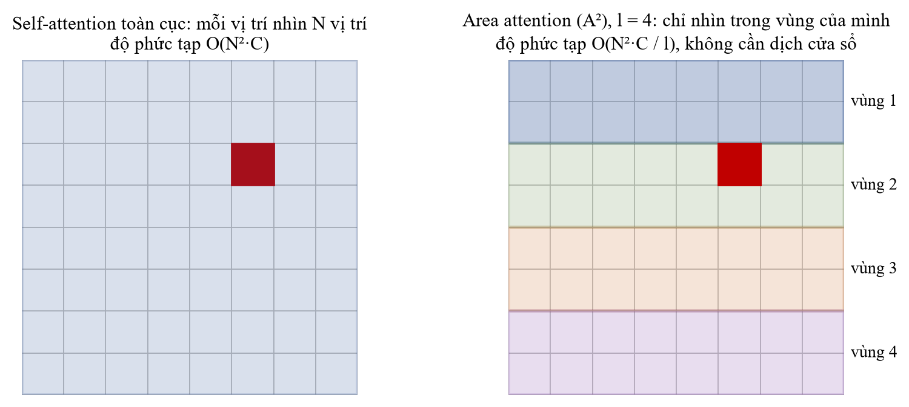
Hình 2.2. So sánh self-attention toàn cục và Area Attention của YOLO12 (minh họa của nhóm).

2.3.3. Khối R-ELAN và kiến trúc tổng thể
Khối ELAN (Efficient Layer Aggregation Network) của các thế hệ trước gộp đầu ra của nhiều nhánh tích chập để tăng khả năng biểu diễn. Khi thay các nhánh này bằng khối chú ý, nhóm tác giả YOLO12 nhận thấy mô hình lớn khó hội tụ. Họ đề xuất R-ELAN (Residual ELAN): thêm một kết nối tắt ở mức toàn khối với hệ số tỉ lệ nhỏ (0,01) và đơn giản hóa cách gộp đặc trưng, giúp quá trình tối ưu ổn định. Trong thư viện Ultralytics, khối kết hợp R-ELAN với Area Attention có tên A2C2f.
Kiến trúc YOLO12s-pose mà đề tài sử dụng (Hình 2.3) gồm ba phần. Backbone dùng các khối tích chập và C3k2 ở các tầng nông (độ phân giải cao, nơi chú ý quá tốn kém), và các khối A2C2f ở tầng P4 (bước 16) và P5 (bước 32). Neck theo cấu trúc FPN [10] kết hợp PAN [11]: đặc trưng ngữ nghĩa từ tầng sâu được phóng to và trộn với đặc trưng chi tiết của tầng nông, rồi đi ngược lên để làm giàu các tầng sâu. Head dự đoán ở ba tỉ lệ P3, P4, P5 (lưới 80×80, 40×40, 20×20 với ảnh vào 640×640); tầng P3 đặc biệt quan trọng với biển số nhỏ. Với bài toán pose, mỗi vị trí dự đoán khung bao, xác suất hai lớp (biển một dòng, biển hai dòng) và bốn điểm khóa, mỗi điểm gồm tọa độ (x, y) và độ hiện diện v. Bản “s” (small) có khoảng 9,5 triệu tham số.
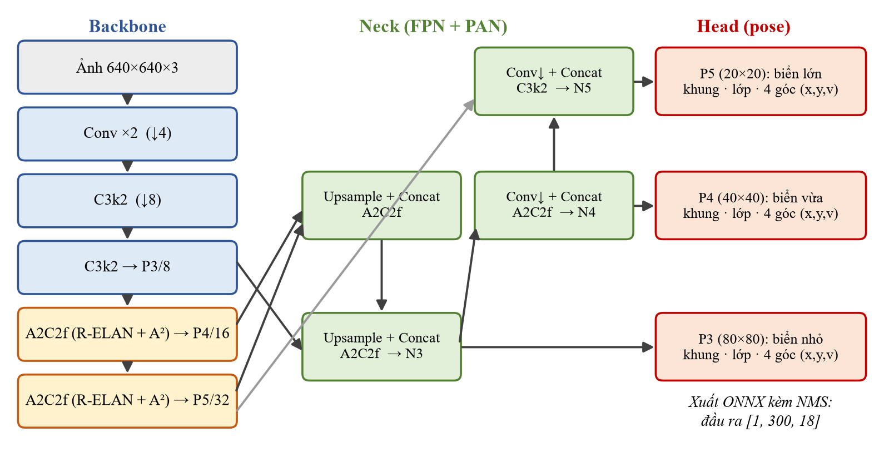
Hình 2.3. Sơ đồ đơn giản hóa kiến trúc YOLO12s-pose theo tệp cấu hình yolo12s-pose.yaml.

2.4. Ước lượng điểm khóa và hàm mất mát của YOLO-pose
Ước lượng điểm khóa (keypoint estimation) vốn được dùng để tìm các khớp xương của người. YOLO-pose (Maji và cộng sự, 2022) [12] mở rộng đầu dự đoán của YOLO: mỗi đối tượng được phát hiện kèm luôn tọa độ các điểm khóa của nó, trong cùng một lần chạy mạng. Đề tài áp dụng ý tưởng này cho biển số với bốn điểm khóa là bốn góc biển theo thứ tự trên trái, trên phải, dưới phải, dưới trái. Khác với khung chữ nhật luôn song song với trục ảnh, bốn góc mô tả đúng hình tứ giác của biển khi bị chụp xéo, đủ thông tin để nắn biển về hình chữ nhật.
Độ chính xác của điểm khóa được đo bằng độ tương đồng OKS (Object Keypoint Similarity):
OKS = Σᵢ exp( −dᵢ² / (2·s²·kᵢ²) ) · δ(vᵢ > 0) / Σᵢ δ(vᵢ > 0)
trong đó dᵢ là khoảng cách giữa điểm dự đoán và điểm thật thứ i, s² là diện tích đối tượng, kᵢ là hằng số điều chỉnh độ khắt khe cho từng điểm và vᵢ là cờ hiện diện. OKS đóng vai trò như IoU khi tính mAP cho điểm khóa (cột “mAP50-95 bốn góc” trong các bảng kết quả).
Khi huấn luyện, hàm mất mát tổng là tổng có trọng số của năm thành phần (trọng số mặc định của Ultralytics được ghi trong ngoặc):
L = λ_box·L_CIoU + λ_dfl·L_DFL + λ_cls·L_BCE + λ_pose·L_OKS + λ_kobj·L_kobj
- L_CIoU (λ = 7,5): mất mát hồi quy khung dựa trên Complete IoU [18], phạt cả phần không trùng, khoảng cách tâm và chênh lệch tỷ lệ khung.
- L_DFL (λ = 1,5): Distribution Focal Loss [19], biểu diễn mỗi cạnh của khung như một phân phối xác suất rời rạc để định vị mịn hơn.
- L_BCE (λ = 0,5): entropy chéo nhị phân cho hai lớp biển một dòng và hai dòng.
- L_OKS (λ = 12): mất mát vị trí điểm khóa, bằng 1 − OKS trung bình trên các điểm hiện diện.
- L_kobj (λ = 1): entropy chéo nhị phân cho độ hiện diện của từng điểm khóa.

2.5. Phép biến đổi phối cảnh (homography)
Khi camera chụp một mặt phẳng (biển số) từ một góc xiên, hình chữ nhật trên mặt phẳng đó trở thành một tứ giác trên ảnh. Quan hệ giữa hai mặt phẳng được mô tả bằng một phép biến đổi phối cảnh, biểu diễn bởi ma trận 3×3 trong tọa độ thuần nhất [13]:
[u·w, v·w, w]ᵀ = H · [x, y, 1]ᵀ, H = [[h₁₁, h₁₂, h₁₃], [h₂₁, h₂₂, h₂₃], [h₃₁, h₃₂, 1]]
Ma trận H có 8 ẩn số (h₃₃ được cố định bằng 1). Mỗi cặp điểm tương ứng (x, y) → (u, v) cho hai phương trình tuyến tính:
u = h₁₁x + h₁₂y + h₁₃ − h₃₁xu − h₃₂yu, v = h₂₁x + h₂₂y + h₂₃ − h₃₁xv − h₃₂yv
Bốn góc biển cho đúng 8 phương trình, đủ để giải duy nhất H bằng phép khử Gauss (phương pháp DLT - Direct Linear Transform). Để tạo ảnh biển đã nắn, ta dùng ánh xạ ngược: với mỗi điểm ảnh (x, y) của ảnh đích, tính vị trí tương ứng trên ảnh gốc qua H (ánh xạ từ hình chữ nhật đích về tứ giác biển), rồi lấy giá trị màu bằng nội suy song tuyến tính từ bốn điểm ảnh lân cận:
I(x, y) = (1−a)(1−b)·I₀₀ + a(1−b)·I₁₀ + (1−a)b·I₀₁ + ab·I₁₁
với a, b là phần lẻ của tọa độ nguồn. Ánh xạ ngược bảo đảm mọi điểm ảnh của ảnh đích đều có giá trị, không bị lỗ như khi ánh xạ xuôi.

2.6. Nhận dạng chuỗi ký tự: CRNN, CTC và PaddleOCR

2.6.1. Mạng CRNN
CRNN (Convolutional Recurrent Neural Network) do Shi, Bai và Yao đề xuất năm 2015 (công bố trên IEEE TPAMI năm 2017) [4] là kiến trúc kinh điển cho bài toán đọc một dòng chữ. Mạng gồm ba phần: các lớp tích chập trích đặc trưng và giảm chiều cao ảnh về 1, biến ảnh thành một chuỗi vectơ đặc trưng theo chiều ngang; các lớp LSTM hai chiều (BiLSTM) mô hình hóa ngữ cảnh trái, phải của chuỗi; và một lớp tuyến tính với softmax cho ra phân phối xác suất trên tập ký tự tại mỗi bước. Ưu điểm lớn của CRNN là đọc cả dòng chữ trong một lần, không cần tách từng ký tự, nên tránh được nguồn lỗi lớn nhất của các hệ thống truyền thống.
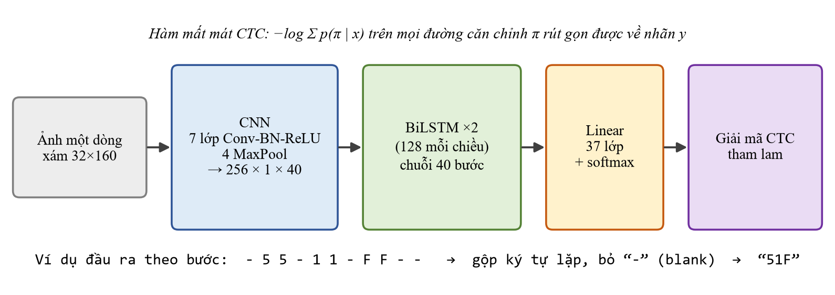
Hình 2.4. Kiến trúc mạng CRNN đọc biển số do nhóm huấn luyện và ví dụ giải mã CTC.

2.6.2. Hàm mất mát CTC
Khó khăn khi huấn luyện CRNN là nhãn chỉ cho biết chuỗi ký tự (ví dụ “51F”) chứ không cho biết ký tự nào ứng với bước thời gian nào. Connectionist Temporal Classification (CTC, Graves và cộng sự, 2006) [5] giải quyết vấn đề này bằng cách thêm một ký tự trống (blank, ký hiệu “-”) và định nghĩa phép rút gọn B: gộp các ký tự lặp liền nhau rồi bỏ ký tự trống. Ví dụ B(“-55-11FF--”) = “51F”; muốn có hai ký tự giống nhau liền nhau thì giữa chúng phải có ít nhất một ký tự trống. Xác suất của nhãn y là tổng xác suất của mọi đường căn chỉnh π rút gọn được về y:
p(y | x) = Σ_{π ∈ B⁻¹(y)} Πₜ p(πₜ | x), L_CTC = −log p(y | x)
Tổng trên số lượng rất lớn các đường căn chỉnh được tính hiệu quả bằng quy hoạch động (thuật toán tiến - lùi). Khi suy luận, đề tài dùng giải mã tham lam (Thuật toán 2.1): chọn ký tự có xác suất cao nhất tại mỗi bước rồi áp dụng phép rút gọn B; độ tin cậy của chuỗi là trung bình xác suất của các ký tự được giữ lại.

Thuật toán 2.1. Giải mã CTC tham lam
Đầu vào: ma trận xác suất P kích thước T × C (T bước, C lớp; lớp 0 là ký tự trống)
1. kết_quả ← chuỗi rỗng; trước ← −1; danh_sách_xs ← ∅
2. for t = 1 .. T:
k ← argmax_c P[t, c]
if k ≠ 0 và k ≠ trước: thêm ký_tự[k] vào kết_quả; thêm P[t, k] vào danh_sách_xs
trước ← k
3. độ_tin_cậy ← trung bình(danh_sách_xs)
Đầu ra: (kết_quả, độ_tin_cậy)

2.6.3. PaddleOCR và PP-OCRv4
PaddleOCR là bộ công cụ nhận dạng chữ mã nguồn mở của Baidu, được giới thiệu qua hệ thống PP-OCR năm 2020 [6]. Mô hình nhận dạng của các phiên bản gần đây dựa trên SVTR [7], kiến trúc chỉ dùng một mạng thị giác (không cần khối hồi quy) kết hợp đặc trưng cục bộ và toàn cục, vẫn được huấn luyện với CTC. Đề tài dùng mô hình nhận dạng PP-OCRv4 server ở định dạng ONNX (bản chuyển đổi của dự án RapidOCR). Mô hình nhận ảnh một dòng chữ cao 48 điểm ảnh, chiều rộng tùy ý, kênh màu theo thứ tự BGR, giá trị chuẩn hóa về khoảng [−1, 1]; bảng ký tự của nó bao gồm chữ Latin và chữ số nên đọc được biển số Việt Nam. Mô hình được huấn luyện trên dữ liệu chữ rất đa dạng nên đọc tốt biển cỡ vừa và lớn, nhưng kém với biển rất nhỏ; đây là lý do nhóm huấn luyện thêm mạng CRNN riêng (mục 3.5).

2.7. Theo dõi đối tượng qua các khung hình
Với video, nếu nhận dạng độc lập từng khung hình, cùng một xe sẽ bị lưu hàng chục lần và mỗi lần có thể đọc ra một chuỗi khác nhau. Hướng tiếp cận phổ biến là theo dõi dựa trên phát hiện (tracking-by-detection), tiêu biểu là SORT (Bewley và cộng sự, 2016) [15]: ở mỗi khung hình, chạy bộ phát hiện để lấy các khung; dự đoán vị trí mới của mỗi đối tượng đang theo dõi bằng một mô hình chuyển động (SORT dùng bộ lọc Kalman với giả thiết vận tốc không đổi); rồi ghép khung phát hiện với đối tượng theo độ chồng lấn IoU. Đối tượng không được ghép trong một khoảng thời gian bị coi là đã rời khỏi khung hình.
Đề tài cài đặt một bộ theo dõi theo đúng tinh thần đó nhưng đơn giản hơn: vị trí dự đoán là khung lần trước dịch theo vận tốc tính từ hai lần thấy gần nhất; khung mới được ghép với xe có vị trí dự đoán chồng lên nó nhiều nhất, hoặc nằm đủ gần (tính theo bội số kích thước biển) nếu xe chạy nhanh. Lợi ích lớn nhất của việc theo dõi là cho phép gộp nhiều lần đọc của cùng một xe để bỏ phiếu, tăng mạnh độ tin cậy so với đọc một khung hình duy nhất (mục 3.6).

CHƯƠNG 3. THIẾT KẾ VÀ CÀI ĐẶT

3.1. Kiến trúc hệ thống và công nghệ sử dụng
Hệ thống được thiết kế theo hướng một backend duy nhất: toàn bộ mô hình (phát hiện biển và đọc ký tự) được xuất sang định dạng ONNX và chạy trực tiếp trong máy chủ Node.js bằng thư viện ONNX Runtime, không cần một dịch vụ Python riêng. Cách làm này giúp triển khai đơn giản (một tiến trình máy chủ, một cơ sở dữ liệu) và tránh độ trễ khi gọi qua lại giữa hai dịch vụ. Python chỉ được dùng ở giai đoạn huấn luyện. Hình 3.1 trình bày kiến trúc tổng thể; Bảng 3.1 liệt kê các công nghệ chính.
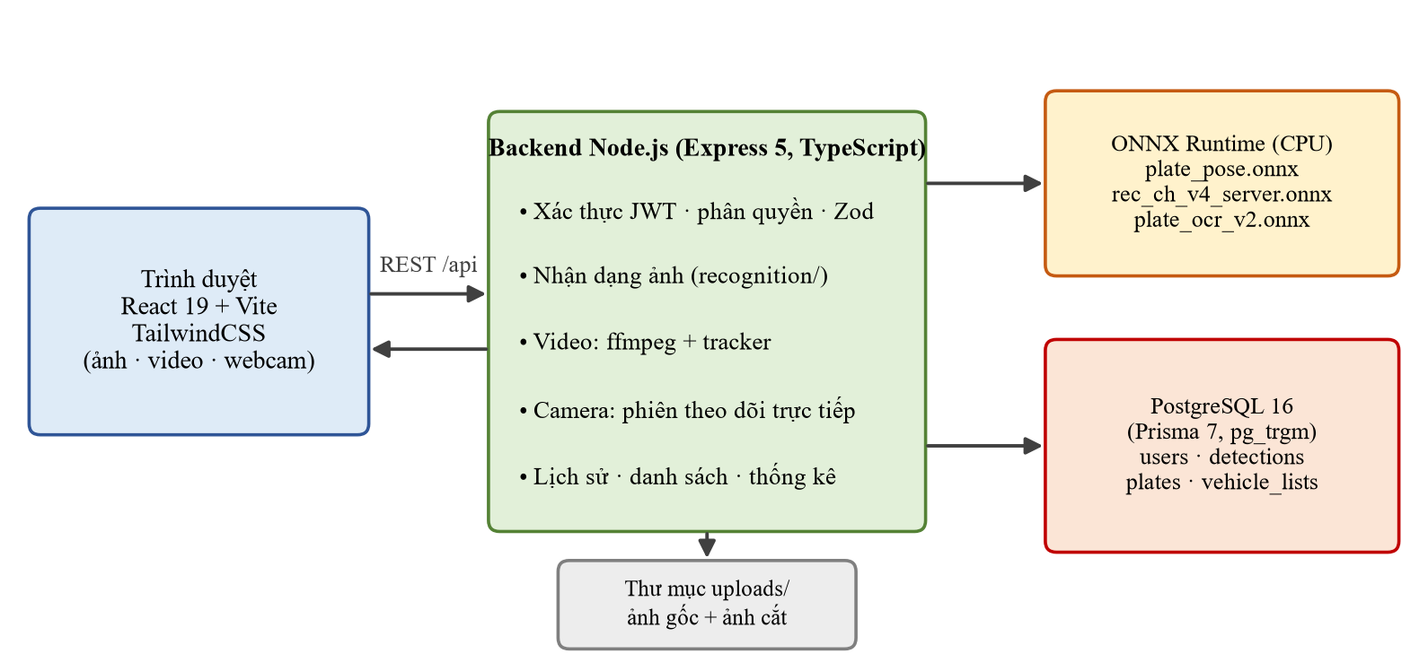
Hình 3.1. Kiến trúc tổng thể của hệ thống nhận dạng biển số.
Bảng 3.1. Các công nghệ chính và vai trò trong hệ thống
Thành phần | Công nghệ | Vai trò
Huấn luyện | Python 3.12, PyTorch 2.7 (CUDA 11.8), Ultralytics 8.4, OpenCV | Chia dữ liệu, huấn luyện YOLO12s-pose và CRNN, xuất ONNX
Suy luận | ONNX Runtime (onnxruntime-node), sharp | Chạy mô hình trên CPU; giải mã, cắt, thu phóng ảnh
Backend | Node.js 24, Express 5, TypeScript, Zod | API REST, kiểm tra dữ liệu vào, điều phối nhận dạng
Cơ sở dữ liệu | PostgreSQL 16, Prisma 7, pg_trgm | Lưu người dùng, lần nhận dạng, biển số, danh sách xe; tìm gần đúng
Video | ffmpeg (gói ffmpeg-static) | Tách khung hình kèm dấu thời gian thật
Frontend | React 19, Vite, TailwindCSS 4, TanStack Query, Recharts | Giao diện nhận dạng ảnh, video, camera, lịch sử, thống kê
Bảo mật | JWT, bcryptjs, helmet, express-rate-limit | Xác thực, phân quyền, chống dò mật khẩu
Kiểm thử, triển khai | Vitest, Supertest, Docker Compose | 58 phép kiểm thử tự động; đóng gói ba dịch vụ

Mã nguồn backend tách phần nhận dạng thành một mô-đun riêng (thư mục src/recognition) gồm các tệp: image.ts (giải mã ảnh, xoay theo EXIF, đưa ảnh về kích thước đầu vào), detect.ts (chạy mô hình phát hiện, phát hiện theo ô, gom khung), warp.ts (nắn phối cảnh), ocr.ts (tách dòng, đọc ký tự, giải mã CTC), postprocess.ts (hậu xử lý theo định dạng biển Việt Nam), track.ts (theo dõi xe qua khung hình), candidates.ts (bỏ phiếu theo từng ký tự) và index.ts (ghép các bước thành chuỗi xử lý hoàn chỉnh). Mô hình được nạp một lần khi khởi động máy chủ (khoảng 0,7 giây) và dùng lại cho mọi yêu cầu.

3.2. Chuẩn bị dữ liệu

3.2.1. Bộ dữ liệu
Đề tài sử dụng bộ dữ liệu Vietnam License Plate trên Roboflow Universe (phiên bản 2, giấy phép CC BY 4.0) [20], gồm 4.534 ảnh kích thước 640×640. Mỗi biển số được gán nhãn bằng một đa giác bốn góc, với hai lớp: lớp 0 là biển một dòng, lớp 1 là biển hai dòng. Ảnh đến từ năm nguồn, nhận biết qua tiền tố tên tệp: bãi giữ xe máy (greenpack), cổng barrier ô tô (carlong), ô tô chụp cận cảnh (Tgmt) và hai nguồn ảnh đường phố (Dieu, Hung).
Khi đọc tệp mô tả, nhóm phát hiện toàn bộ ảnh đã được Roboflow kéo giãn về 640×640 chứ không giữ tỷ lệ khung hình. Chi tiết này ảnh hưởng tới cách đưa ảnh thực tế (thường là hình chữ nhật) vào mô hình, sẽ được phân tích ở mục 3.4.1.

3.2.2. Chia lại tập dữ liệu
Phân chia gốc của bộ dữ liệu có hai vấn đề: tập test chỉ chứa ảnh của nguồn Tgmt (ô tô cận cảnh) nên không phản ánh khả năng của mô hình với xe máy và ảnh đường phố, và tập valid chiếm tới 27%. Vì vậy nhóm gộp toàn bộ dữ liệu, nhóm theo nguồn, xáo trộn với hạt giống cố định (seed 42) rồi chia mỗi nguồn theo tỷ lệ 80% huấn luyện, 10% kiểm định và 10% kiểm thử (Bảng 3.2). Nhờ chia theo từng nguồn, cả ba tập đều có đủ năm bối cảnh.
Bảng 3.2. Kết quả chia lại bộ dữ liệu theo nguồn ảnh
Nguồn | Bối cảnh | Train | Valid | Test
Dieu | Đường phố | 396 | 49 | 50
Hung | Đường phố | 344 | 43 | 43
Tgmt | Ô tô cận cảnh | 698 | 87 | 88
carlong | Cổng barrier ô tô | 791 | 99 | 99
greenpack | Bãi giữ xe máy | 1.397 | 175 | 175
Tổng |  | 3.626 | 453 | 455

Sau khi chia, nhãn được vẽ lại lên các ảnh ngẫu nhiên của tập kiểm thử để kiểm tra bằng mắt: các khung đều ôm sát biển, kể cả biển nhỏ ở xa và biển nghiêng, và lớp được gán đúng theo hình dạng biển.

3.2.3. Chuyển nhãn sang định dạng pose
Mô hình YOLO-pose cần nhãn dạng: lớp, tâm và kích thước khung, rồi tọa độ và độ hiện diện của từng điểm khóa. Nhãn đa giác được chuyển như sau: khung bao là hình chữ nhật nhỏ nhất chứa đa giác; bốn góc được sắp theo thứ tự trên trái, trên phải, dưới phải, dưới trái. Với 51 đa giác có 6 đến 7 điểm, nhóm chọn bốn góc bằng quy tắc điểm cực trị: góc trên trái có tổng x + y nhỏ nhất, góc dưới phải có tổng lớn nhất, góc trên phải có hiệu x − y lớn nhất, góc dưới trái có hiệu nhỏ nhất. Tệp cấu hình dữ liệu khai báo kpt_shape = [4, 3] và flip_idx = [1, 0, 3, 2], để khi lật ảnh ngang (một phép tăng cường dữ liệu) các góc trái và phải được hoán đổi đúng.
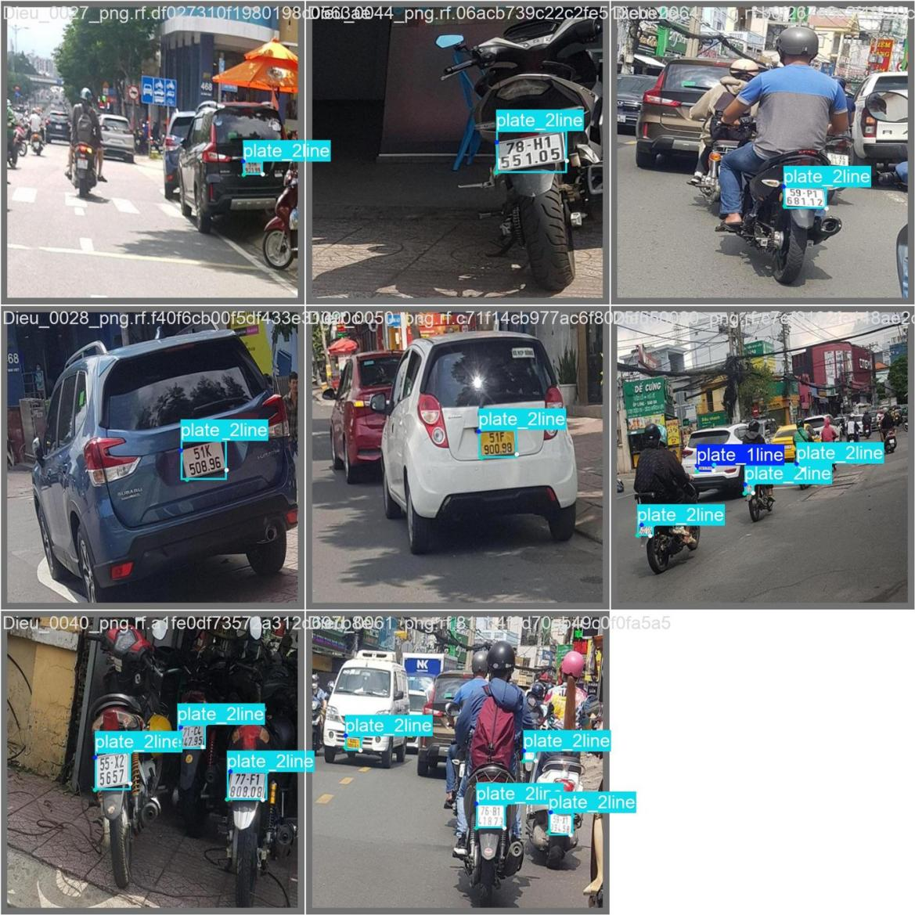
Hình 3.2. Một lô ảnh của tập kiểm định với nhãn khung và bốn góc biển (ảnh do Ultralytics xuất khi huấn luyện).

3.3. Huấn luyện mô hình phát hiện YOLO12s-pose

3.3.1. Cấu hình huấn luyện
Ultralytics chỉ phát hành trọng số huấn luyện sẵn của YOLO12 cho bài toán phát hiện, không có bản pose. Vì vậy mô hình được dựng từ tệp cấu hình yolo12s-pose.yaml rồi nạp trọng số của yolo12s.pt (huấn luyện trên COCO) cho các lớp trùng khớp: 691 trên 733 tensor tham số được chuyển giao, riêng phần đầu dự đoán bốn góc học từ đầu. Đây là kỹ thuật học chuyển giao (transfer learning): mạng xương sống đã biết trích đặc trưng của ảnh tự nhiên nên hội tụ nhanh hơn nhiều so với huấn luyện từ đầu.
Bảng 3.3. Cấu hình huấn luyện YOLO12s-pose
Tham số | Giá trị | Ghi chú
Kích thước ảnh | 640×640 | Bằng kích thước ảnh của bộ dữ liệu
Số epoch tối đa | 100 | Dừng sớm nếu 20 epoch không cải thiện (patience 20)
Batch | 4 | GPU 6 GB; khối attention của YOLO12 tốn bộ nhớ hơn mạng tích chập thuần
Workers | 0 | Trên Windows mỗi tiến trình nạp dữ liệu nạp lại PyTorch và CUDA, dễ cạn bộ nhớ
Seed | 42 | Tái lập được kết quả
Trọng số khởi tạo | yolo12s.pt | Chuyển giao 691/733 tensor
Phần cứng | RTX 3060 Laptop 6 GB | PyTorch 2.7.1, CUDA 11.8

3.3.2. Quá trình huấn luyện
Mô hình hội tụ rất nhanh: sau 10 epoch, mAP50 trên tập kiểm định đã đạt 0,988; phần còn lại của quá trình chủ yếu cải thiện độ khít của khung (mAP50-95). Mô hình chạy đủ 100 epoch (chưa lần nào 20 epoch liên tiếp không cải thiện), mô hình tốt nhất được lưu ở epoch 97. Tổng thời gian huấn luyện là 4,45 giờ. Nút thắt là khâu đọc và tăng cường ảnh trên CPU: GPU chỉ được dùng khoảng 30% và khoảng 3 GB bộ nhớ.
Bảng 3.4. Diễn biến các chỉ số trên tập kiểm định theo epoch
Epoch | Precision | Recall | mAP50 | mAP50-95 khung | mAP50-95 bốn góc
1 | 0,676 | 0,751 | 0,637 | 0,447 | 0,559
5 | 0,944 | 0,906 | 0,966 | 0,783 | 0,944
10 | 0,977 | 0,959 | 0,988 | 0,833 | 0,972
50 | 0,971 | 0,979 | 0,993 | 0,880 | 0,988
97 (tốt nhất) | 0,986 | 0,985 | 0,994 | 0,897 | 0,991

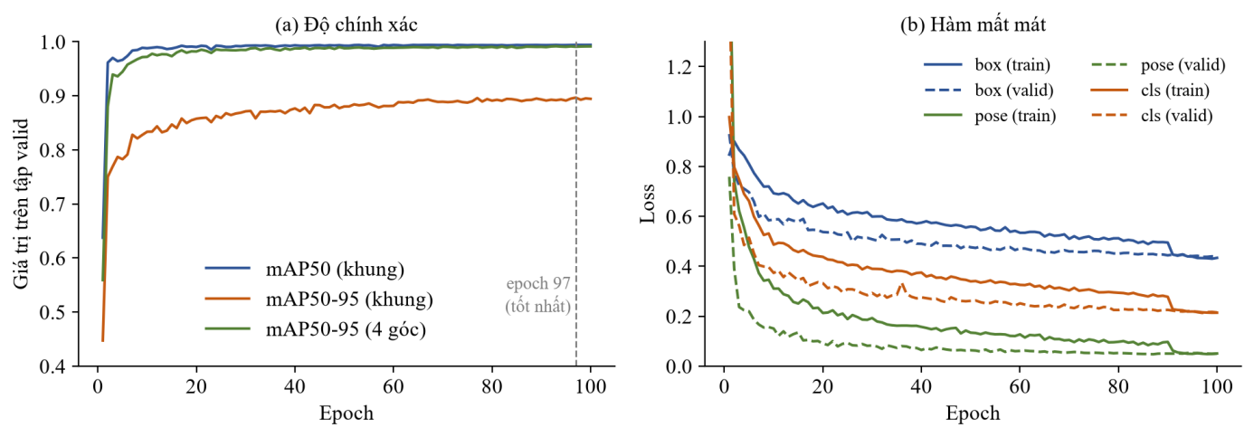
Hình 3.3. Đường cong độ chính xác trên tập kiểm định và hàm mất mát qua 100 epoch (vẽ từ tệp results.csv).

3.3.3. Kết quả trên tập kiểm thử
Mô hình tốt nhất được đánh giá trên tập kiểm thử gồm 455 ảnh (513 biển) của cả năm nguồn, không tham gia huấn luyện (Bảng 3.5). Kết quả trên tập kiểm thử sát với tập kiểm định (mAP50-95 0,906 so với 0,897), cho thấy mô hình không bị quá khớp. Bốn góc biển được xác định gần như tuyệt đối (mAP50-95 bốn góc 0,989), là tiền đề cho bước nắn phối cảnh. Biển hai dòng có recall thấp hơn một chút (0,966) vì phần lớn là biển xe máy nhỏ trong ảnh đường phố.
Bảng 3.5. Kết quả của YOLO12s-pose trên tập kiểm thử (455 ảnh)
Lớp | Số biển | Precision | Recall | mAP50 | mAP50-95 khung | mAP50-95 bốn góc
Tất cả | 513 | 0,990 | 0,983 | 0,989 | 0,906 | 0,989
Biển một dòng | 153 | 0,991 | 1,000 | 0,995 | 0,900 | 0,994
Biển hai dòng | 360 | 0,989 | 0,966 | 0,984 | 0,913 | 0,983

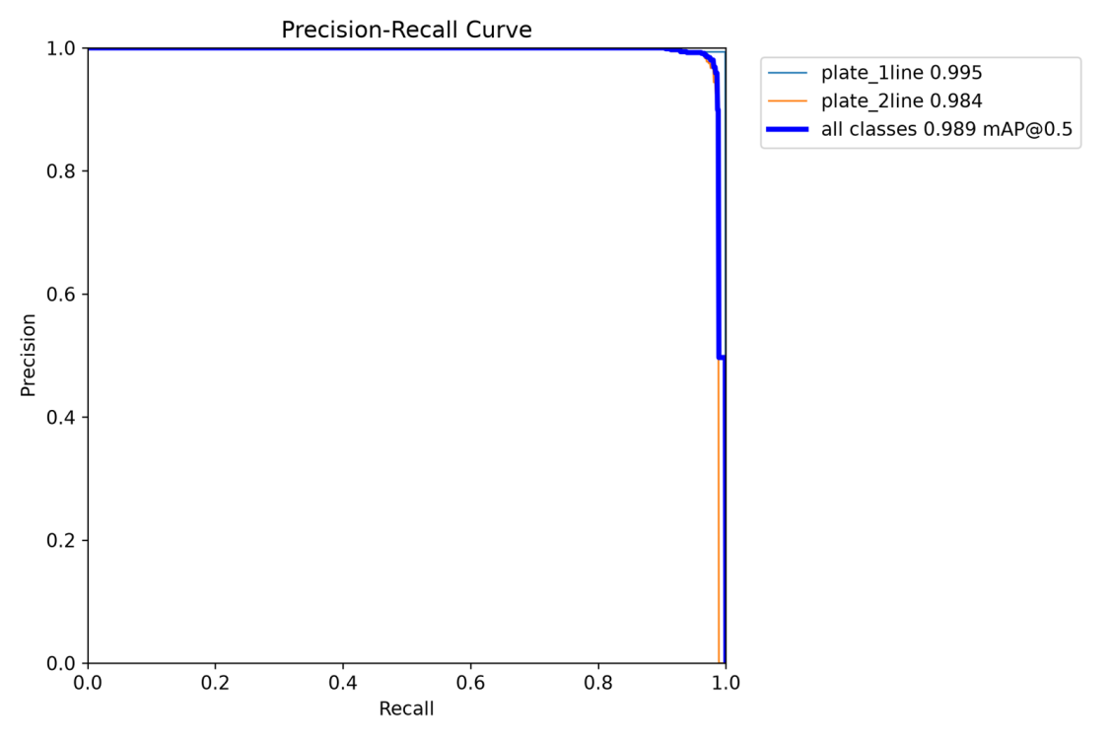
Hình 3.4. Đường cong Precision - Recall của khung bao trên tập kiểm thử.
Tốc độ suy luận khoảng 9 ms mỗi ảnh trên GPU. Mô hình được xuất sang ONNX kèm bước NMS bên trong bằng lệnh “yolo export model=best.pt format=onnx imgsz=640 nms=True”; đầu ra có dạng [1, 300, 18], mỗi dòng gồm tọa độ góc trên trái, góc dưới phải của khung, độ tin cậy, lớp, rồi tọa độ và độ hiện diện của bốn góc biển. Trong Node.js trên CPU, riêng bước phát hiện mất khoảng 120 ms với ảnh 1566×853.

3.4. Chuỗi xử lý nhận dạng một ảnh
Thuật toán 3.1 tóm tắt toàn bộ chuỗi xử lý một ảnh trong backend; các mục con tiếp theo giải thích từng bước và lý do lựa chọn, kèm số liệu thử nghiệm.

Thuật toán 3.1. Nhận dạng biển số trong một ảnh (recognition/index.ts)
Đầu vào: ảnh I; các mô hình det (YOLO12s-pose), OCR = {PaddleOCR v4, CRNN riêng}
1. I ← giải mã ảnh, xoay theo EXIF
2. K ← det(letterbox(I, 640)) với ngưỡng 0,25 // khung, lớp, 4 góc
3. if cạnh dài của I > 960 điểm ảnh:
chia I thành 4 ô chồng lấn (~62% kích thước); K ← K ∪ det(từng ô)
4. G ← gom các khung trùng nhau trong K thành nhóm, mỗi nhóm là một biển
5. for mỗi nhóm g ∈ G:
phiếu ← ∅
for khung k thuộc 2 khung tin cậy nhất của g:
for mỗi biến thể v ∈ {nắn 4 góc, khung thường} × {nới 2%, 6%} × {màu, xám}:
dòng ← tách_dòng(cắt(I, k, v)) nếu biển hai dòng, ngược lại một dòng
for mỗi mô hình m ∈ OCR: phiếu ← phiếu ∪ hậu_xử_lý(m(dòng))
if ≥ 75% phiếu trùng một chuỗi hợp lệ: dừng sớm
kết_quả ← chuỗi hợp lệ nhiều phiếu nhất (hòa: độ tin cậy trung bình cao hơn)
if không có chuỗi hợp lệ: thử lại với loại biển ngược lại (1 dòng ↔ 2 dòng)
if độ tin cậy phát hiện < 0,4 và vẫn không hợp lệ: bỏ nhóm g (nhận nhầm)
Đầu ra: danh sách biển (chuỗi, loại biển, loại xe, độ tin cậy, khung, cờ hợp lệ)

3.4.1. Đưa ảnh vào mô hình: kéo giãn hay giữ tỷ lệ
Mô hình nhận ảnh vuông 640×640. Có hai cách đưa một ảnh chữ nhật về kích thước này: kéo giãn (giống cách Roboflow đã làm với dữ liệu huấn luyện) hoặc letterbox - thu nhỏ giữ nguyên tỷ lệ rồi đệm viền xám cho đủ ô vuông. Trên tập kiểm thử (toàn ảnh vuông) hai cách cho kết quả giống hệt nhau. Nhưng với ảnh thực tế đầu tiên nhóm thử (ảnh 1163×740, biển nhỏ, chụp xéo), cách kéo giãn làm méo biển và khung kém chính xác, đọc ra “37A-7132” thay vì “37A-715.32”. Sau khi chuyển sang letterbox, khung biển ôm sát hơn, độ tin cậy cao hơn và biển được đọc đúng. Tọa độ dự đoán được ánh xạ ngược về ảnh gốc bằng cách trừ phần đệm và chia cho hệ số thu phóng.

3.4.2. Phát hiện theo ô với ảnh lớn
Với một ảnh đường phố 1566×853, hệ thống ban đầu chỉ tìm được 2 biển trong khi mắt người đọc được ít nhất 5. Nguyên nhân là ảnh bị thu nhỏ khoảng 2,4 lần khi đưa về 640 điểm ảnh, nhiều biển chỉ còn rộng 15 - 25 điểm ảnh trong đầu vào của mô hình. Giải pháp: với ảnh có cạnh dài lớn hơn 960 điểm ảnh, ngoài lần phát hiện trên toàn ảnh, hệ thống chia ảnh thành bốn ô chồng lấn (mỗi ô khoảng 62% kích thước ảnh) và phát hiện trên từng ô; mỗi ô được phóng về 640 nên biển nhỏ trông to gấp khoảng hai lần. Các khung trùng nhau giữa toàn ảnh và các ô (IoU > 0,45, hoặc một khung nằm gần trọn trong khung kia do bị cắt ở mép ô) được gom thành một nhóm đại diện cho cùng một biển. Hệ thống đọc biển trên hai khung tin cậy nhất của nhóm và gộp tất cả kết quả vào một lần bỏ phiếu, vì khung từ ô phóng to đôi khi tin cậy hơn nhưng cắt biển kém hơn.

3.4.3. Nắn phối cảnh từ bốn góc
Từ bốn góc do mô hình dự đoán, tệp warp.ts tính ma trận biến đổi phối cảnh theo phương pháp DLT ở mục 2.5: lập hệ 8 phương trình tuyến tính và giải bằng khử Gauss có chọn phần tử trội. Kích thước ảnh đích lấy theo cặp cạnh đối dài hơn của tứ giác, cộng thêm một lề 6% để không mất ký tự ở mép. Mỗi điểm ảnh đích được ánh xạ ngược về ảnh gốc và lấy mẫu bằng nội suy song tuyến tính. Toàn bộ phép tính được viết bằng TypeScript thuần, không cần thư viện xử lý ảnh bên ngoài. Hình 3.5 cho thấy ba ví dụ thực tế: biển một dòng chụp xéo, biển hai dòng của xe máy và một biển nhỏ trên ảnh đường phố.
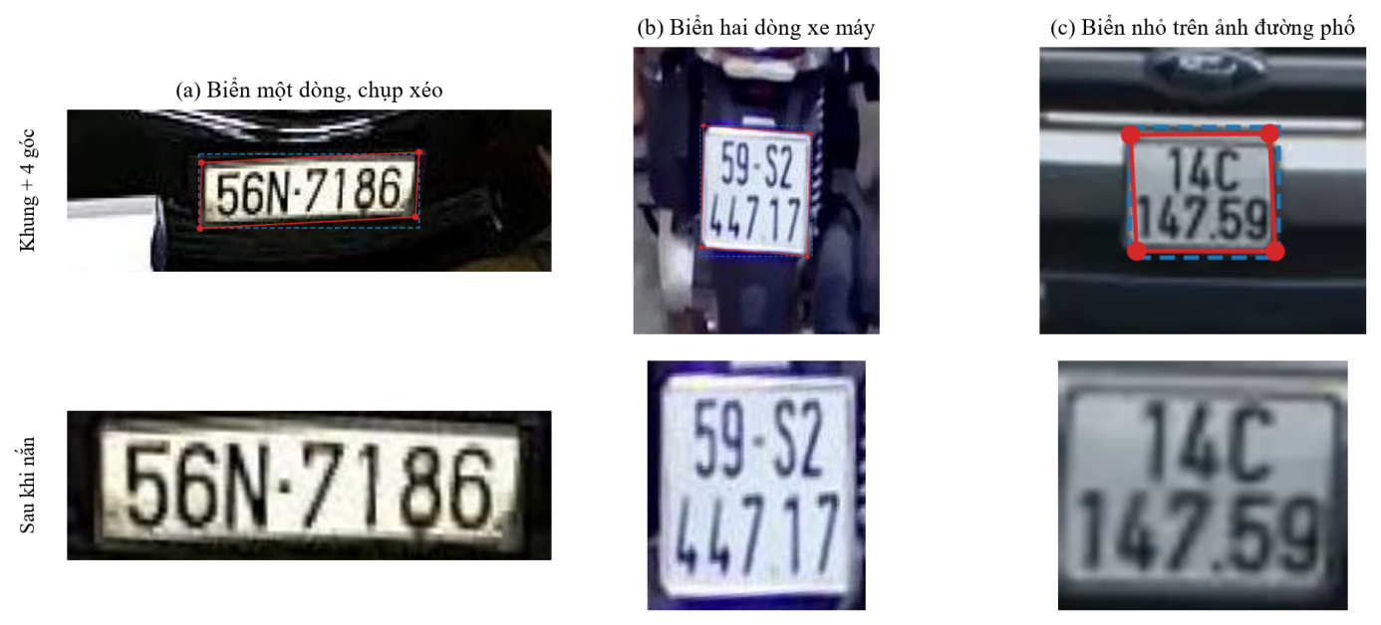
Hình 3.5. Khung bao (nét đứt xanh), bốn góc dự đoán (đỏ) và ảnh biển sau khi nắn phối cảnh.
Thử nghiệm cho thấy chỉ đọc ảnh đã nắn chưa phải là tốt nhất: với biển rất nhỏ, ảnh nắn đôi khi mất chi tiết ở mép. Cấu hình được chọn là đọc cả ảnh đã nắn lẫn khung thường rồi cho tất cả cùng bỏ phiếu; kết quả so sánh nằm ở Bảng 3.9.

3.4.4. Tách dòng và đọc ký tự
Mô hình OCR chỉ đọc một dòng mỗi lần, nên biển hai dòng phải được tách trước. Hệ thống tìm hàng điểm ảnh sáng nhất ở khoảng giữa biển, chính là khe nền trống giữa hai dòng chữ, rồi cắt thành dòng trên và dòng dưới. Mỗi dòng được đưa vào cả hai mô hình OCR với cách tiền xử lý riêng: PaddleOCR nhận ảnh màu BGR cao 48 điểm ảnh; mạng CRNN của nhóm nhận ảnh xám cao 32 điểm ảnh, đệm phải đến rộng 160. Cả hai đều chuẩn hóa giá trị điểm ảnh về [−1, 1] và giải mã bằng CTC tham lam (Thuật toán 2.1).
Nhóm cũng đã thử các bước tăng chất lượng ảnh biển trước khi đọc: chuyển ảnh xám, tăng tương phản toàn cục, tăng tương phản cục bộ CLAHE, làm nét, nắn nghiêng bằng cách tìm góc làm phương sai của hình chiếu theo hàng lớn nhất. Không bước nào cải thiện rõ rệt; tăng tương phản và CLAHE còn làm giảm nhẹ. Nguyên nhân là mô hình phát hiện đã cắt biển rất sát và PaddleOCR vốn được huấn luyện trên ảnh đa dạng; các lỗi còn lại chủ yếu do biển bị méo phối cảnh chứ không do xoay, điều này dẫn nhóm tới giải pháp bốn góc ở mục 3.4.3.

3.4.5. Hậu xử lý theo định dạng biển số Việt Nam
Chuỗi đọc được trước hết được làm sạch: bỏ dấu, đổi “Đ” thành “D” (Unicode không tách được dấu của chữ này), viết hoa và chỉ giữ chữ số, chữ cái Latin. Sau đó các ký tự dễ nhầm được sửa theo vị trí (Bảng 3.6): hai ký tự đầu (mã tỉnh) và bốn ký tự cuối phải là chữ số; ký tự thứ ba (đầu sê-ri) phải là chữ cái. Chuỗi cuối cùng được kiểm tra bằng biểu thức chính quy:
^(\d{2})([A-Z]{1,2}|[A-Z]\d)(\d{4,5})$
Bảng 3.6. Bảng sửa ký tự dễ nhầm theo vị trí
Vị trí | Quy tắc thay thế
Phải là chữ số | O, D, Q, U → 0; I, L, J, T → 1; Z → 2; S → 5; G → 6; B → 8
Phải là chữ cái | 0 → D; 1 → T; 2 → Z; 4 → A; 5 → S; 6 → G; 8 → B
Chữ số sê-ri của xe máy (ký tự thứ tư dòng trên) | I, J, L, T → 1; Z → 2; S → 5; G → 6; B → 8 (D, O, Q giữ là chữ cái, ví dụ sê-ri “LD”)

Một lỗi quan trọng được phát hiện ở bước này: khi gộp hai dòng thành một chuỗi rồi mới đoán định dạng, chuỗi như “52T76433” bị hiểu nhầm giữa xe máy và ô tô. Cách sửa là giữ riêng hai dòng: dòng trên của biển hai dòng luôn là mã tỉnh và sê-ri, dòng dưới luôn là dãy số. Riêng thay đổi này đã nâng số biển đọc đúng trên mẫu thử từ 27 lên 31 trên 42. Chuỗi hợp lệ được trình bày theo cách quen thuộc (“51F-155.85” cho ô tô, “59-V2 453.87” cho xe máy) và loại xe được suy ra từ sê-ri (chữ cái + chữ số là xe máy). Chuỗi không khớp định dạng vẫn được lưu nhưng gắn nhãn “Cần kiểm tra”.

3.4.6. Bỏ phiếu nhiều lần đọc
Với biển nhỏ, kết quả OCR rất nhạy với chi tiết nhỏ: chỉ cần nới khung thêm một điểm ảnh hoặc chuyển sang ảnh xám là một ký tự lúc có lúc mất. Vì vậy mỗi biển được đọc theo nhiều biến thể - ảnh nắn hoặc khung thường, nới khung 2% hoặc 6%, ảnh màu hoặc ảnh xám - bởi cả hai mô hình OCR, tức tối đa 16 lần đọc cho mỗi khung. Chuỗi hợp lệ xuất hiện nhiều nhất được chọn; nếu hòa thì lấy chuỗi có độ tin cậy trung bình cao hơn. Để tiết kiệm thời gian, nếu các lần đọc trên khung thứ nhất đã thống nhất từ 75% trở lên thì bỏ qua khung thứ hai. Cuối cùng, nếu không có chuỗi hợp lệ nào, hệ thống thử đọc lại với loại biển ngược lại, vì mô hình phát hiện đôi khi nhầm biển một dòng với hai dòng khi biển rất nhỏ; khung có độ tin cậy dưới 0,4 mà vẫn không đọc ra biển hợp lệ thì bị loại, vì gần như chắc chắn là nhận nhầm.

3.5. Mô hình OCR riêng cho biển số độ phân giải thấp

3.5.1. Chẩn đoán nút thắt
Để đánh giá khả năng đọc biển nhỏ, nhóm lập một mẫu đánh giá gồm 42 biển lấy từ 39 ảnh của tập kiểm thử (trải đều năm nguồn), đáp án đọc bằng mắt, rồi thu nhỏ ảnh xuống 50%, 35% và 25% và nén JPEG chất lượng 75 để mô phỏng ảnh camera. Ở mức 25%, chữ chỉ còn cao khoảng 17 điểm ảnh (trung vị). Một biển chỉ được tính là đúng khi toàn bộ chuỗi trùng khớp. Để biết lỗi nằm ở khâu nào, nhóm đo riêng tỷ lệ tìm thấy biển và độ chính xác OCR khi được cho đúng khung nhãn gốc (Bảng 3.7).
Bảng 3.7. Tách riêng khâu phát hiện và khâu OCR trên ảnh thu nhỏ (43 biển)
Mức thu nhỏ | Phát hiện được biển | OCR đúng trên khung nhãn gốc (PaddleOCR v4)
×0,5 | 43/43 | 34/43
×0,35 | 42/43 | 27/43
×0,25 | 41/43 | 19/43

Kết quả cho thấy khâu phát hiện gần như không có vấn đề kể cả khi biển rất nhỏ; nút thắt nằm hoàn toàn ở khâu OCR. Các mô hình PaddleOCR mới hơn (PP-OCRv5, PP-OCRv6) cũng chỉ cải thiện một đến ba biển: ở mức chữ cao 17 điểm ảnh, mọi mô hình đọc chữ tổng quát đều dừng ở khoảng 45 - 50%. Phóng to bằng nội suy Lanczos và làm nét cũng không giúp, vì nội suy không tạo thêm chi tiết. Kết luận: cần một mô hình OCR được huấn luyện riêng cho biển số Việt Nam ở độ phân giải thấp.

3.5.2. Gán nhãn tự động
Bộ dữ liệu chỉ có vị trí biển, không có chuỗi ký tự. Nhóm dùng chính các mô hình mạnh nhất hiện có để gán nhãn tự động (pseudo-labeling) với điều kiện chặt chẽ: mỗi biển trong tập train và valid được cắt ở độ phân giải đầy đủ (nơi các mô hình đọc tốt nhất) và được đọc độc lập bởi hai mô hình khác nhau là PP-OCRv4 server và PP-OCRv6 medium, mỗi mô hình bỏ phiếu trên bốn biến thể. Nhãn chỉ được giữ khi kết quả của cả hai mô hình hợp lệ và trùng khớp hoàn toàn. Biển hai dòng được tách thành từng dòng theo đúng cách tách lúc nhận dạng. Tập kiểm thử không được dùng ở bước này nên mẫu đánh giá 42 biển vẫn độc lập.
Với tập train, 3.187 trên 4.112 biển (77,5%) được giữ lại, tạo thành 5.283 ảnh dòng chữ; 444 biển bị loại vì chuỗi không hợp lệ và 481 biển vì hai mô hình không thống nhất. Với tập valid, 396 trên 521 biển (76,0%) được giữ, tạo thành 651 ảnh dòng chữ. Kiểm tra bằng mắt 40 ảnh chọn ngẫu nhiên cho thấy toàn bộ nhãn đều đúng. Nhược điểm của cách lọc này là dữ liệu thiên về biển dễ đọc; nhược điểm đó được bù lại bằng kỹ thuật làm hỏng ảnh khi huấn luyện.

3.5.3. Kiến trúc và kỹ thuật làm hỏng ảnh
Mạng CRNN (Hình 2.4) gồm 7 lớp tích chập - chuẩn hóa theo lô - ReLU xen kẽ 4 lớp gộp cực đại, biến ảnh xám 32×160 thành chuỗi 40 vectơ 256 chiều; tiếp theo là hai lớp BiLSTM (128 nơ-ron mỗi chiều, dropout 0,2) và lớp tuyến tính 37 lớp (10 chữ số, 26 chữ cái và ký tự trống). Mô hình được tối ưu bằng AdamW (tốc độ học 10⁻³, weight decay 10⁻⁴) với lịch OneCycle, batch 128, hàm mất mát CTC.
Điểm mấu chốt là mỗi ảnh huấn luyện được làm hỏng ngẫu nhiên ở mỗi lần đọc: thu nhỏ để chữ chỉ còn cao 6 - 40 điểm ảnh, làm mờ, nén JPEG chất lượng 25 - 95, xoay và xô lệch nhẹ, thay đổi độ sáng, độ tương phản, thêm nhiễu, cắt hoặc nới mép ngẫu nhiên. Nhờ vậy mô hình học cách đọc biển trong điều kiện xấu thay vì chỉ ảnh rõ nét. Hai vấn đề kỹ thuật đã gặp: lỗi “hết bộ nhớ GPU” giả trong lớp LSTM khi huấn luyện với độ chính xác hỗn hợp fp16 (khắc phục bằng cách cho riêng LSTM chạy fp32), và tình trạng treo do tiến trình nạp dữ liệu phụ trên Windows (khắc phục bằng cách nạp dữ liệu ngay trong tiến trình chính, vì bước làm hỏng ảnh chỉ mất dưới 1 ms mỗi ảnh). Sau đó mỗi epoch chỉ mất khoảng 6 giây.

3.5.4. Kết quả
Lần huấn luyện thứ nhất (60 epoch, mọi ảnh đều bị thu nhỏ) cho kết quả tốt nhưng kém PaddleOCR ở biển cỡ vừa. Lần thứ hai huấn luyện 150 epoch và giữ 25% mẫu ở độ phân giải gốc, để mô hình vừa đọc tốt biển rõ vừa đọc được biển nhỏ. Mô hình tốt nhất (epoch 132) nặng 8 MB, nhỏ hơn hơn mười lần so với PaddleOCR server (90 MB).
Bảng 3.8. Độ chính xác theo dòng chữ của mạng CRNN trên tập kiểm định
Lần huấn luyện | Ảnh gốc | Chữ cao 16 px | Chữ cao 10 px
Lần 1 (60 epoch) | 87,9% | 84,6% | 56,8%
Lần 2 (150 epoch, 25% ảnh gốc) | 96,0% | 93,1% | 65,1%

Hai mô hình có điểm mạnh bổ sung cho nhau: PaddleOCR tốt với biển cỡ vừa và lớn, CRNN riêng tốt với biển rất nhỏ. Vì vậy nhóm cho hai mô hình cùng bỏ phiếu trong một lá phiếu chung (mục 3.4.6). Bảng 3.9 và Hình 3.6 tổng hợp kết quả trên toàn bộ chuỗi xử lý, qua các cấu hình được thử lần lượt.
Bảng 3.9. Số biển đọc đúng trên 42 theo cấu hình (toàn bộ chuỗi xử lý, CPU)
Cấu hình | ×1 | ×0,5 | ×0,35 | ×0,25 | Thời gian (×0,25)
Chỉ PaddleOCR (cấu hình ban đầu) | 35 | 37 | 30 | 21 | 282 ms*
Chỉ CRNN riêng | 36 | 35 | 33 | 26 | 156 ms*
PaddleOCR + CRNN riêng | 37 | 36 | 34 | 27 | 349 ms*
YOLO12s-pose, chỉ đọc ảnh đã nắn | 39 | 38 | 35 | 29 | 377 ms
YOLO12s-pose, không nắn | 38 | 38 | 33 | 31 | 368 ms
YOLO12s-pose, đọc cả ảnh nắn và khung (mặc định) | 39 | 38 | 35 | 33 | 574 ms

(*) Thời gian trung bình mỗi ảnh, đo trước khi bổ sung bước phát hiện theo ô và nắn phối cảnh.
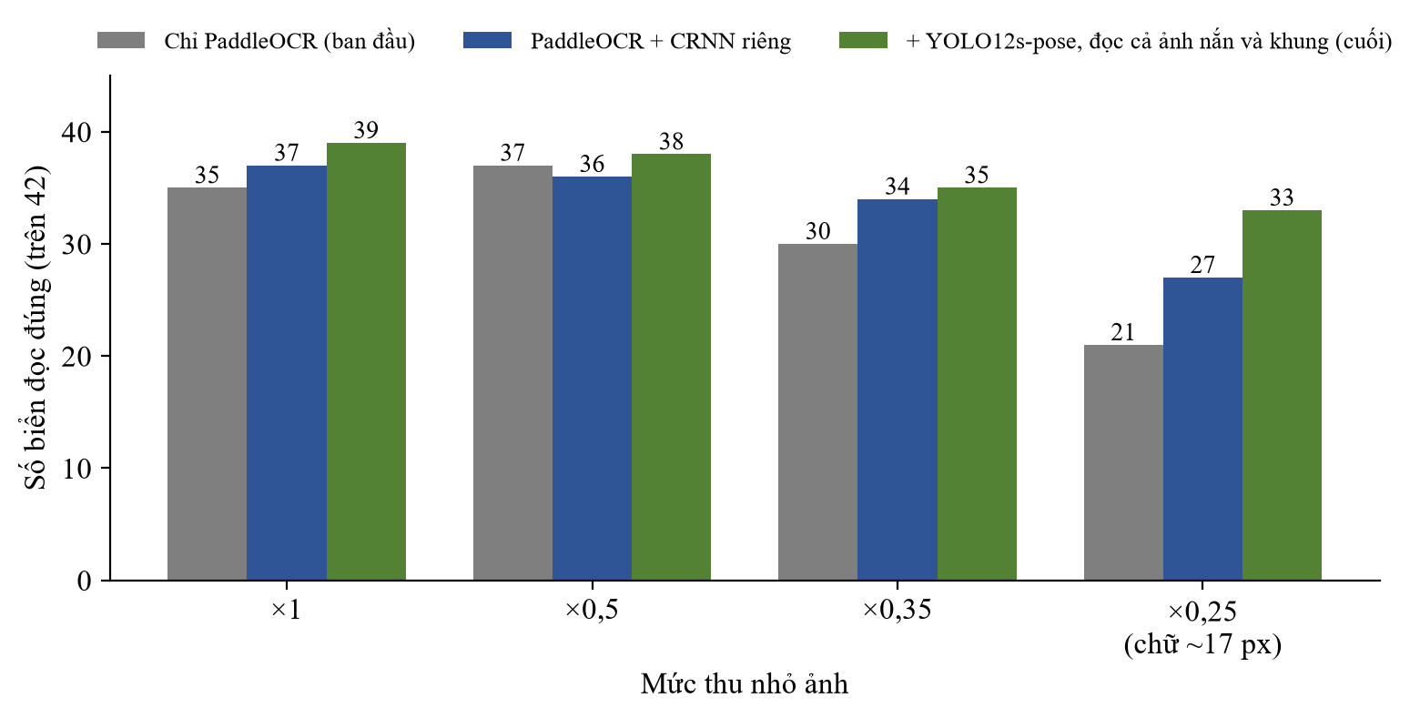
Hình 3.6. Số biển đọc đúng trên 42 qua ba giai đoạn cải tiến, theo mức thu nhỏ ảnh.
Ở mức chữ cao khoảng 17 điểm ảnh, số biển đọc đúng tăng từ 21/42 ở cấu hình ban đầu lên 33/42 ở cấu hình cuối, tức tăng khoảng 57%. Đổi lại, thời gian xử lý tăng khoảng 200 ms mỗi ảnh vì mỗi biển được đọc trên cả ảnh nắn và khung thường.

3.6. Nhận dạng từ video và camera trực tiếp

3.6.1. Tách ba việc chạy ở ba tốc độ
Video và webcam đặt ra ba yêu cầu: hình phải phát đúng tốc độ, khung biển phải chạy liên tục theo từng xe, và mỗi xe chỉ được lưu một lần với khung hình rõ nhất. Trên CPU, đọc ký tự mất khoảng 0,5 - 1 giây mỗi biển nên không thể chạy cho mọi khung hình, trong khi riêng bước phát hiện chỉ mất khoảng 120 ms. Vì vậy hệ thống tách ba việc chạy ở ba tốc độ khác nhau (Hình 3.7):
- Trình duyệt tự phát tệp video gốc hoặc hình webcam ở tốc độ bình thường; việc nhận dạng không bao giờ làm hình chậm lại.
- Backend chạy phát hiện và theo dõi ở tần số thấp hơn: khoảng 8 khung/giây với video (ffmpeg lấy khung đầu tiên trong mỗi khoảng 1/8 giây, thu nhỏ về cạnh dài tối đa 1280), hoặc nhanh nhất có thể với webcam (trình duyệt chỉ gửi khung tiếp theo khi đã nhận trả lời, nên độ trễ không bao giờ dồn lại).
- Đọc ký tự chỉ chạy trên một số khung chọn lọc của mỗi xe, rồi bỏ phiếu.
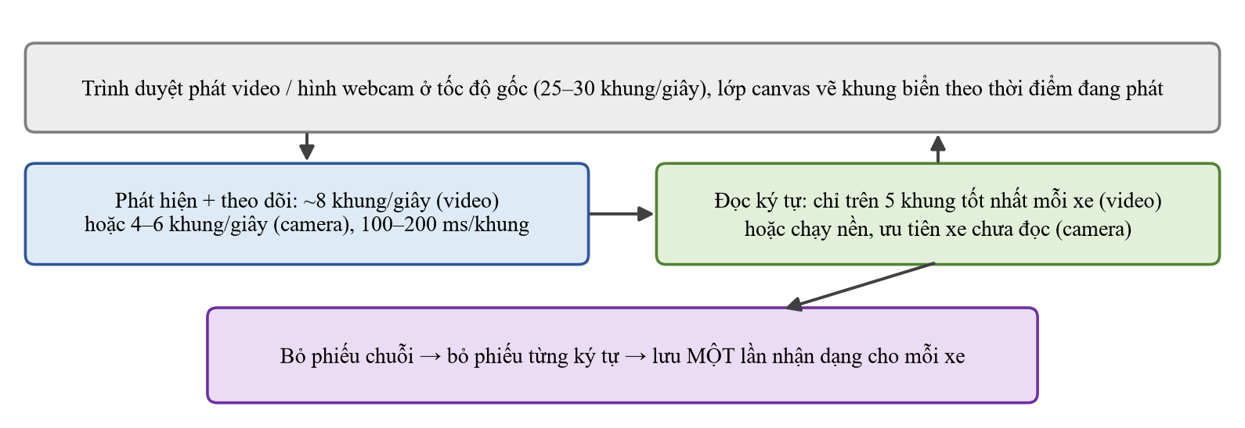
Hình 3.7. Ba luồng xử lý chạy song song khi nhận dạng video và webcam.
Một chi tiết quan trọng là thời điểm của mỗi khung phải lấy từ chính dấu thời gian trong video (bộ lọc showinfo của ffmpeg), không suy ra từ số thứ tự khung. Lần thử đầu dùng bộ lọc fps khiến khung biển của xe máy chạy nhanh đi trước biển thật 15 - 23 điểm ảnh, vì bộ lọc này gán lại dấu thời gian cho khung được chọn. Sau khi chuyển sang bộ lọc select và đọc dấu thời gian thật, độ lệch tại các thời điểm lấy mẫu còn 0 - 3 điểm ảnh.

3.6.2. Theo dõi xe và lưu một lần mỗi xe

Thuật toán 3.2. Theo dõi biển số qua các khung hình (recognition/track.ts, rút gọn)
Đầu vào: các khung biển D_t tại thời điểm t; danh sách xe đang theo dõi T
1. for mỗi xe τ ∈ T: dự_đoán(τ) ← khung cuối của τ + vận_tốc(2 lần thấy gần nhất) × Δt
2. for mỗi khung d ∈ D_t (độ tin cậy giảm dần):
τ* ← xe chưa được ghép có IoU(dự_đoán(τ), d) lớn nhất
if không có: τ* ← xe gần nhất trong bán kính 1,5 × cỡ biển (3 × nếu xe mới thấy 1 lần)
if có τ*: thêm d vào đường đi của τ*; else: tạo xe mới từ d
3. for mỗi xe τ không được thấy quá 1 giây: kết_thúc(τ)
kết_thúc(τ):
bỏ τ nếu < 3 khung, hoặc chưa từng có khung đạt 0,4 mà thấy < 2 giây
OCR trên 5 khung tốt nhất (biển to, tin cậy cao) → bỏ phiếu chuỗi
if không chuỗi nào có ≥ 2 phiếu: bỏ phiếu theo từng ký tự (≥ 3 lần đọc cùng độ dài)
bỏ τ nếu không có biển hợp lệ, hoặc ≥ 3 lần đọc hợp lệ mà không thống nhất
gộp với xe cùng biển vừa kết thúc trong vòng 3 giây; lưu khung hình rõ nhất

Bỏ phiếu theo từng ký tự xử lý trường hợp mỗi lần đọc sai một chỗ khác nhau. Ví dụ ba lần đọc “29C200980”, “29C200560” và “29D200560” không có chuỗi nào lặp lại, nhưng ở mọi vị trí đều có một ký tự thắng rõ ràng và được ít nhất hai lần đọc ủng hộ, nên kết quả là “29C200560” (biển 29-C2 005.60). Khác với ảnh tĩnh, xe không đọc ra biển hợp lệ nào bị loại hẳn: với nhiều khung hình để đọc, trường hợp này gần như luôn là vật khác giống biển số, như vạch kẻ đường hay chữ dán trên kính.

3.6.3. Những điểm riêng của camera trực tiếp
Với webcam, không thể chờ xe đi khỏi mới đọc. Việc đọc ký tự chạy nền, mỗi lần một xe, ưu tiên xe được đọc ít nhất, ở chế độ đọc nhanh (một biến thể thay vì bốn, khoảng 100 ms thay vì 400 ms), vì mỗi xe sẽ còn được đọc lại trên các khung sau. Một xe được lưu ngay khi hai lần đọc cho cùng một biển hợp lệ; cùng một biển xuất hiện lại trong vòng 10 giây (xe dừng ở cổng, bị che rồi hiện lại) không được lưu thêm. Phía trình duyệt, khung biển được dời tiếp theo vận tốc của hai lần trả lời gần nhất ở mỗi lần làm tươi màn hình, để bám theo xe thay vì nhảy từng nấc. Khi một biển thuộc danh sách đen được lưu, trang hiện cảnh báo ngay.

3.7. Cơ sở dữ liệu và backend API
Lược đồ cơ sở dữ liệu gồm bốn bảng (Bảng 3.10), khai báo bằng Prisma 7. Danh sách đen được đối chiếu tại thời điểm truy vấn theo biển số chuẩn hóa, nên thêm một biển vào danh sách đen có hiệu lực ngay cả với các lần nhận dạng cũ. Để tìm biển khi OCR có thể đọc sai một ký tự, nhóm bật tiện ích pg_trgm của PostgreSQL và tạo chỉ mục GIN trên cột biển chuẩn hóa; độ tương đồng được tính theo tỷ lệ bộ ba ký tự chung. Khi kiểm thử, tìm “56N7181” (sai một ký tự) vẫn trả về biển “56N7186” với độ tương đồng 0,6.
Bảng 3.10. Các bảng trong cơ sở dữ liệu
Bảng | Các trường chính
users | tên đăng nhập, họ tên, mật khẩu đã băm (bcrypt), vai trò admin / staff, trạng thái hoạt động
detections | một lần nhận dạng: đường dẫn ảnh, nguồn (tải lên, video, webcam), người thực hiện, thời gian xử lý
plates | mỗi biển tìm được: chuỗi hiển thị, chuỗi chuẩn hóa, loại biển, loại xe, độ tin cậy phát hiện và OCR, tọa độ khung, ảnh cắt, cờ hợp lệ
vehicle_lists | danh sách trắng / đen theo biển chuẩn hóa, ghi chú, người thêm

Backend cung cấp các nhóm API: xác thực (/api/auth), nhận dạng ảnh (/api/recognize), video (/api/videos), camera (/api/camera), lịch sử (/api/detections), tìm kiếm biển (/api/plates/search), danh sách xe (/api/lists), thống kê (/api/stats) và quản lý người dùng (/api/users). Về bảo mật: mật khẩu băm bằng bcrypt; access token JWT có hạn 15 phút, refresh token 7 ngày; phân quyền admin và staff; dữ liệu vào được kiểm tra bằng Zod; chỉ nhận ảnh JPG/PNG tối đa 5 MB và video tối đa 200 MB, 5 phút; giới hạn số lần đăng nhập. Ảnh tải lên không được phục vụ công khai: mỗi đường dẫn ảnh kèm thời hạn và chữ ký HMAC, đường dẫn bị sửa hoặc hết hạn bị từ chối.

3.8. Giao diện chức năng
Giao diện được xây dựng bằng React 19, gồm các trang: đăng nhập, nhận dạng ảnh, video, camera, lịch sử, danh sách xe, thống kê và người dùng (chỉ admin). Trang nhận dạng (Hình 3.8) cho phép tải một ảnh hoặc kéo thả cả thư mục ảnh; kết quả hiển thị khung biển trên ảnh với màu khác nhau cho biển một dòng, hai dòng và biển thuộc danh sách đen, kèm ảnh cắt biển, chuỗi biển trình bày giống biển thật, loại xe, độ tin cậy và nhãn “Hợp lệ” hoặc “Cần kiểm tra”. Ảnh trong Hình 3.8 là ảnh đường phố 1566×853 ở mục 3.4.2: hệ thống tìm và đọc đúng 4 biển (30E-220.70, 30F-748.46, 14C-147.59, 29V-7427).
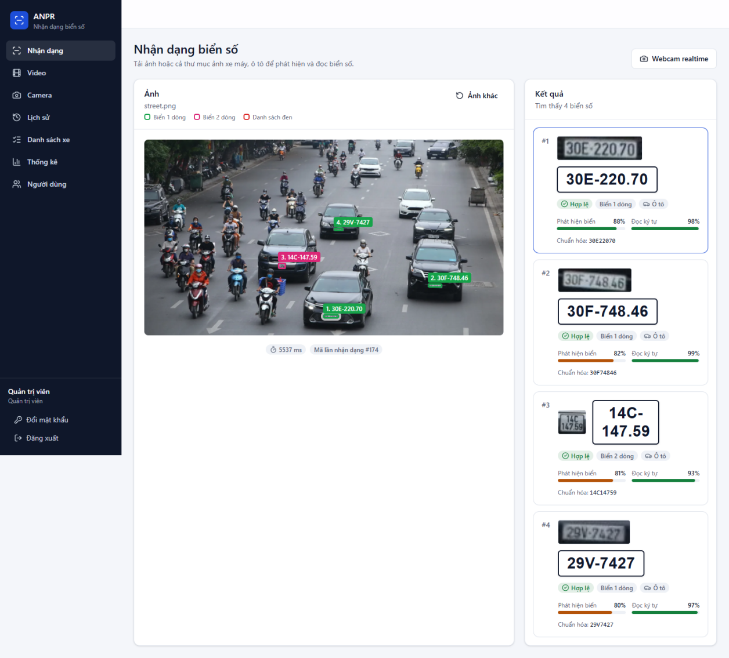
Hình 3.8. Trang nhận dạng ảnh với ảnh đường phố nhiều xe.
Trang video (Hình 3.9) xử lý video dưới nền, trang web hỏi tiến độ mỗi 1,5 giây và hiện dần các xe đã xử lý xong. Một lớp canvas đặt trên video vẽ lại khung biển ở mỗi lần làm tươi màn hình; giữa hai mẫu của backend (cách nhau 1/8 giây), vị trí khung được nội suy tuyến tính nên khung trượt mượt theo xe. Bấm vào một xe trong danh sách sẽ tua video tới lúc xe đó xuất hiện.
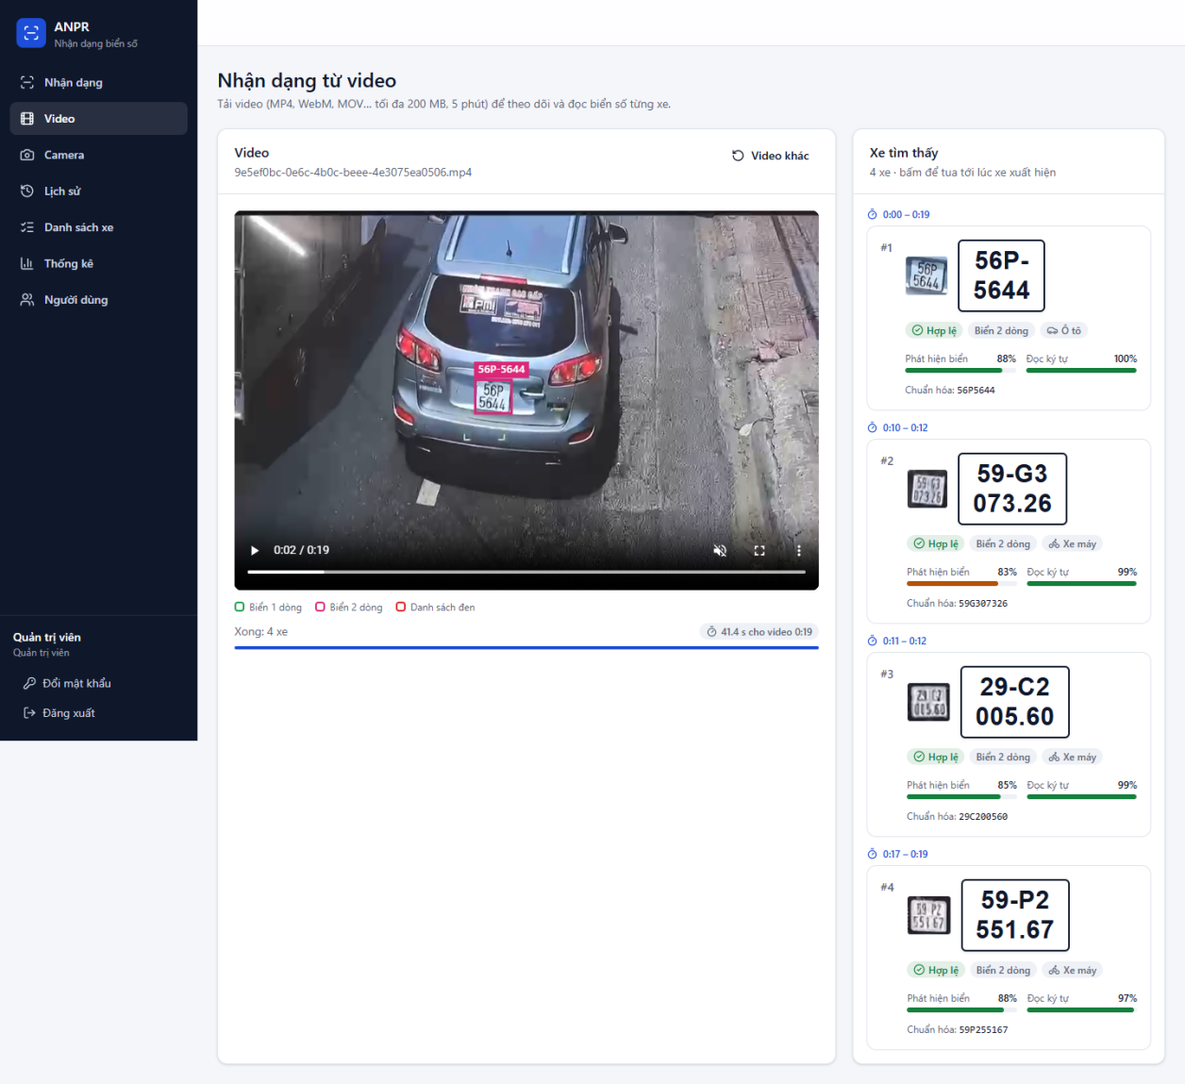
Hình 3.9. Trang nhận dạng từ video với đoạn quay thực tế 19 giây.
Trang camera (Hình 3.10) hiển thị hình webcam, khung biển chạy theo xe, nhãn “Đang đọc…” với biển chưa đọc xong và dấu ✓ với biển đã xác nhận và lưu; thanh dưới hình cho biết số khung xử lý mỗi giây và thời gian xử lý mỗi khung. Trang danh sách xe (Hình 3.11) cho phép thêm biển vào danh sách đen hoặc danh sách trắng kèm ghi chú.
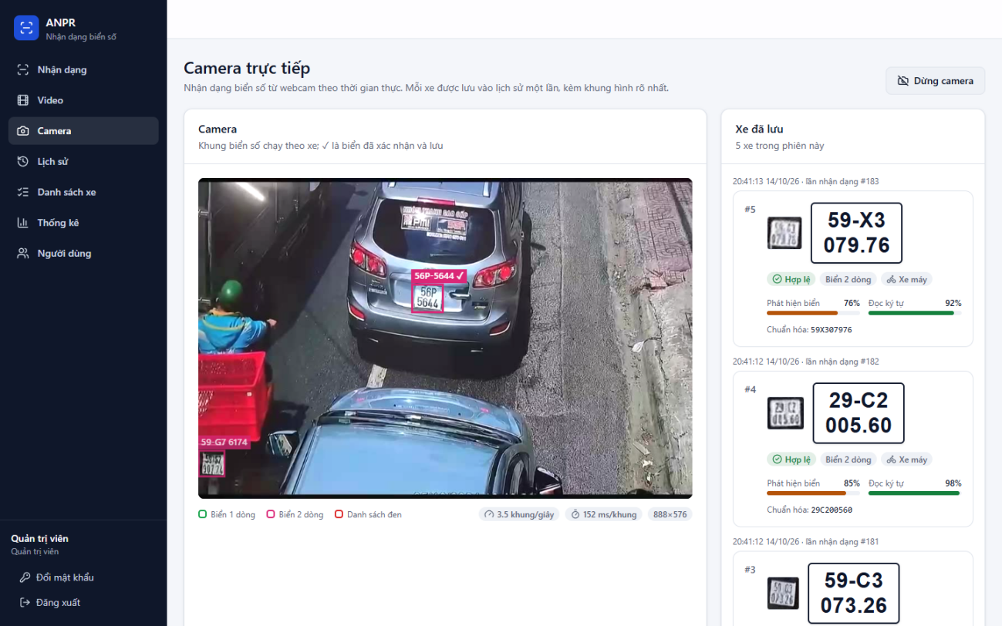
Hình 3.10. Trang camera trực tiếp (camera giả của trình duyệt phát lại video thử).
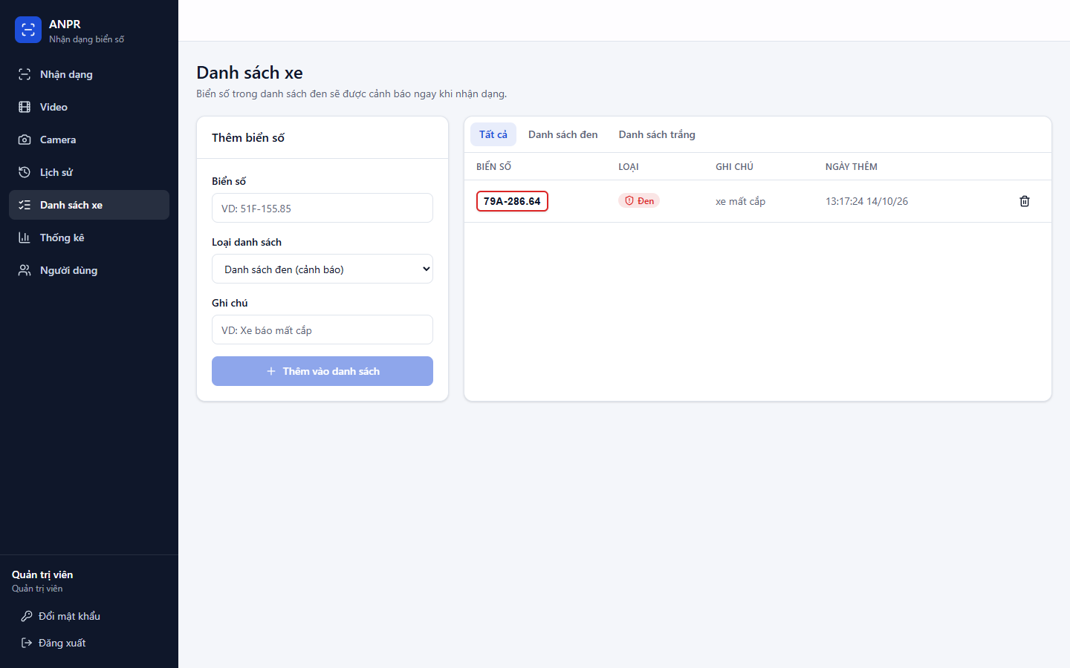
Hình 3.11. Trang quản lý danh sách đen và danh sách trắng.

3.9. Kiểm thử và kết quả thực nghiệm

3.9.1. Bộ kiểm thử tự động
Dự án có 58 phép kiểm thử tự động, tất cả đều đạt tại thời điểm viết báo cáo (Bảng 3.11). Bộ kiểm thử đã phát hiện lỗi thật trong quá trình phát triển, ví dụ chữ “Đ” không được chuẩn hóa thành “D”, và ảnh đã xóa trả về mã lỗi 500 thay vì 404.
Bảng 3.11. Các nhóm kiểm thử tự động
Nhóm (tệp) | Nội dung kiểm tra | Số phép
postprocess.test.ts | Làm sạch chuỗi, sửa ký tự dễ nhầm, kiểm tra định dạng, biển hai dòng | 13
recognition.test.ts | Tách dòng, gom khung; nhận dạng thật trên ảnh biển một dòng và hai dòng | 6
api.test.ts | Xác thực, phân quyền, dữ liệu vào, danh sách đen, ảnh có chữ ký, tìm gần đúng, thống kê, đổi mật khẩu | 10
track.test.ts, candidates.test.ts | Theo dõi xe qua khung hình; bỏ phiếu theo từng ký tự | 10
camera.test.ts | Phiên camera với bộ phát hiện, OCR giả: lưu một lần mỗi xe, xác nhận bằng hai lần đọc, chống lưu trùng | 5
Frontend (plate, video) | Chuẩn hóa và định dạng biển; nội suy vị trí khung khi phát video | 14
Tổng |  | 58

3.9.2. Kết quả trên ảnh, video và camera thực tế
Bảng 3.12. Tổng hợp kết quả trên các trường hợp thực tế
Trường hợp | Kết quả | Thời gian (CPU)
Ảnh 1163×740, biển nhỏ chụp xéo | Đọc đúng 37A-715.32 (độ tin cậy phát hiện 0,88) | -
Ảnh đường phố 1566×853 | Tìm và đọc đúng 4/5 biển; bỏ sót biển yếu nhất 51H-709.67 | khoảng 2,7 giây
Video dựng từ ảnh đường phố, 10 giây | 4 xe, đọc đúng cả 4 biển | 18 - 25 giây
Video quay thực tế, 19 giây, 888×576 | 4 xe được lưu: 56P-5644, 59-G3 073.26, 29-C2 005.60, 59-P2 551.67; xe chở thùng hàng mờ không lưu vì các lần đọc không thống nhất; vạch kẻ đường bị loại | khoảng 30 - 41 giây
Camera giả phát lại video trên (thử đúng nhịp thời gian thực) | Ô tô 56P-5644 được lưu sau khoảng 1 - 1,2 giây kể từ khi xuất hiện; mỗi xe máy lưu một lần | 4,5 - 6,5 khung/giây; 120 - 210 ms/khung

Về tốc độ, một ảnh thông thường mất khoảng 0,4 - 0,9 giây trên CPU; ảnh lớn nhiều xe mất khoảng 2,7 giây do phát hiện theo ô và mỗi biển được đọc nhiều lần. Khi chạy trong Docker trên cùng máy, thời gian dài hơn: lần chụp Hình 3.8 ghi nhận 5,5 giây cho ảnh đường phố, và lần chụp Hình 3.9 mất 41,4 giây cho video 19 giây.
Cần nói rõ rằng Hình 3.10 được chụp khi máy đang chạy chậm hơn bình thường (3,5 khung/giây): trong lần chạy này, một xe máy bị lưu với các cách đọc sai như 59-X3 079.76 và 59-C3 073.26 thay vì 59-G3 073.26. Điều này cho thấy độ chính xác của chế độ camera phụ thuộc vào tốc độ máy chủ: càng ít khung hình được xử lý thì càng ít lần đọc để bỏ phiếu. Đây là một hạn chế được ghi nhận ở mục 4.3.

CHƯƠNG 4. KẾT LUẬN VÀ ĐÁNH GIÁ

4.1. Tóm tắt kết quả
Đề tài đã xây dựng hoàn chỉnh một hệ thống nhận dạng biển số xe Việt Nam, từ khâu chuẩn bị dữ liệu, huấn luyện mô hình đến một website sử dụng được với bốn nguồn đầu vào. Về thuật toán, nhóm đã áp dụng và kết hợp nhiều kỹ thuật của thị giác máy tính: phát hiện đối tượng và ước lượng điểm khóa bằng YOLO12s-pose, biến đổi phối cảnh, nhận dạng chuỗi ký tự bằng CRNN và CTC, học chuyển giao, gán nhãn tự động, tăng cường dữ liệu bằng làm hỏng ảnh, bỏ phiếu nhiều mô hình và theo dõi đối tượng qua khung hình. Bảng 4.1 tổng hợp mức độ hoàn thành.
Bảng 4.1. Mức độ hoàn thành các mục tiêu
Mục tiêu | Mức độ | Ghi chú
Mô hình phát hiện biển số | Hoàn thành | mAP50 0,989, mAP50-95 0,906 trên tập kiểm thử 455 ảnh
Đọc biển một dòng, hai dòng, biển nhỏ, biển xéo | Hoàn thành | 33/42 biển đúng ở mức chữ cao ~17 px (ban đầu 21/42)
Bốn nguồn đầu vào: ảnh, thư mục, video, webcam | Hoàn thành | Webcam mới thử bằng camera giả của trình duyệt
Chạy trên CPU, không cần GPU | Hoàn thành | 0,4 - 0,9 giây mỗi ảnh; video khoảng 1,5 - 2 lần độ dài
Lịch sử, tìm gần đúng, thống kê, danh sách đen | Hoàn thành | Tìm gần đúng bằng pg_trgm; cảnh báo tức thời
Số liệu độ chính xác toàn hệ thống chính thức | Đang thực hiện | Tập 200 ảnh đã tạo, đang duyệt đáp án

4.2. Điểm mạnh

4.2.1. Kết hợp nhiều kỹ thuật một cách có kiểm chứng
Mỗi quyết định thiết kế đều dựa trên thử nghiệm đo được: chọn letterbox thay vì kéo giãn sau khi thấy lỗi trên ảnh thực tế; tách riêng khâu phát hiện và khâu OCR để chỉ ra nút thắt nằm ở OCR trước khi đầu tư huấn luyện mô hình riêng; so sánh ba cách dùng ảnh nắn trước khi chọn cấu hình mặc định. Nhờ vậy các cải tiến tập trung đúng chỗ và hiệu quả của từng cải tiến đều có số liệu chứng minh.

4.2.2. Tận dụng tối đa dữ liệu sẵn có
Bộ dữ liệu chỉ có vị trí biển, nhưng nhóm đã khai thác thêm hai nguồn thông tin: nhãn đa giác bốn góc (dùng để huấn luyện mô hình pose) và chính các mô hình OCR mạnh (dùng để gán nhãn tự động cho hơn 5.000 dòng chữ). Không cần gán nhãn thủ công thêm mà vẫn huấn luyện được hai mô hình mới.

4.2.3. Gọn nhẹ và dễ triển khai
Toàn bộ mô hình chạy trong một tiến trình Node.js qua ONNX Runtime, trên CPU. Mạng CRNN riêng chỉ nặng 8 MB. Hệ thống có thể chạy để phát triển với PostgreSQL cài trực tiếp, hoặc triển khai bằng một lệnh Docker Compose.

4.2.4. Chú trọng chất lượng kết quả cuối cùng
Hệ thống không chỉ đọc mà còn tự kiểm tra kết quả: định dạng biển Việt Nam được dùng để sửa ký tự dễ nhầm, loại khung nhận nhầm, đánh dấu biển cần kiểm tra; với video và camera, mỗi xe được lưu một lần và các xe đọc không thống nhất bị bỏ qua thay vì lưu kết quả sai.

4.3. Hạn chế
- Chưa có số liệu độ chính xác toàn hệ thống chính thức. Các con số đọc đúng trong báo cáo được đo trên mẫu 42 biển có đáp án do nhóm tự đọc (4 biển chưa chắc chắn). Tập kiểm thử 200 ảnh (226 biển) đã được tạo nhưng chưa duyệt xong đáp án.
- Biển rất yếu ở xa có thể bị bỏ sót, ví dụ biển 51H-709.67 trên ảnh đường phố ở mục 3.4.2.
- Biển xe máy nhỏ và mờ trong video (cao khoảng 30 điểm ảnh) vẫn đọc sai hoặc không thống nhất; mới thử trên hai video.
- Chế độ camera mới thử bằng camera giả của trình duyệt; độ chính xác giảm khi máy chủ chậm (mục 3.9.2).
- Tốc độ phụ thuộc CPU: ảnh lớn nhiều xe mất vài giây, video mất khoảng 1,5 - 2 lần độ dài.
- Phạm vi biển số: chưa hỗ trợ biển số nước ngoài, biển quân đội và các loại biển có cấu trúc khác.

4.4. Hướng phát triển
- Duyệt xong đáp án tập kiểm thử 200 ảnh để công bố độ chính xác chính thức theo từng nguồn và từng loại biển.
- Huấn luyện thêm một mô hình phát hiện YOLO12 thường và kết hợp kết quả với mô hình pose để giảm bỏ sót biển yếu.
- Thu thập và gán nhãn thêm biển khó (mờ, tối, nghiêng mạnh) để tiếp tục huấn luyện mạng CRNN; thử các kiến trúc nhận dạng mới như SVTR cỡ nhỏ.
- Tăng tốc bằng lượng tử hóa mô hình (INT8) hoặc chạy ONNX Runtime trên GPU khi có phần cứng.
- Thử nghiệm với webcam và camera IP thật, hỗ trợ luồng RTSP để gắn với hệ thống camera giám sát sẵn có.

4.5. Kết luận chung
Thông qua đề tài, nhóm đã đi trọn quy trình của một bài toán thị giác máy tính thực tế: tìm hiểu xuất xứ và cơ sở lý thuyết của các thuật toán (YOLO12 với cơ chế chú ý theo vùng, ước lượng điểm khóa, phép biến đổi phối cảnh, CRNN với CTC, theo dõi đối tượng), cài đặt và huấn luyện chúng trên dữ liệu biển số Việt Nam, rồi đưa vào một ứng dụng hoàn chỉnh có thể sử dụng ngay. Kết quả cho thấy việc kết hợp đúng các kỹ thuật - mô hình phát hiện bốn góc, nắn phối cảnh, mô hình OCR chuyên biệt và bỏ phiếu - mang lại cải thiện rõ rệt so với dùng riêng từng thành phần, đặc biệt với biển nhỏ và biển chụp xéo vốn là điểm yếu của các hệ thống thông thường.

TÀI LIỆU THAM KHẢO
[1] J. Redmon, S. Divvala, R. Girshick, A. Farhadi. You Only Look Once: Unified, Real-Time Object Detection. Proceedings of the IEEE Conference on Computer Vision and Pattern Recognition (CVPR), 2016.
[2] Y. Tian, Q. Ye, D. Doermann. YOLOv12: Attention-Centric Real-Time Object Detectors. arXiv:2502.12524, 2025.
[3] G. Jocher, J. Qiu, A. Chaurasia. Ultralytics YOLO. https://github.com/ultralytics/ultralytics, truy cập 10/2026.
[4] B. Shi, X. Bai, C. Yao. An End-to-End Trainable Neural Network for Image-Based Sequence Recognition and Its Application to Scene Text Recognition. IEEE Transactions on Pattern Analysis and Machine Intelligence, 39(11), 2017.
[5] A. Graves, S. Fernández, F. Gomez, J. Schmidhuber. Connectionist Temporal Classification: Labelling Unsegmented Sequence Data with Recurrent Neural Networks. Proceedings of the 23rd International Conference on Machine Learning (ICML), 2006.
[6] Y. Du, C. Li, R. Guo và cộng sự. PP-OCR: A Practical Ultra Lightweight OCR System. arXiv:2009.09941, 2020.
[7] Y. Du, Z. Chen, C. Jia và cộng sự. SVTR: Scene Text Recognition with a Single Visual Model. Proceedings of IJCAI, 2022.
[8] S. Ren, K. He, R. Girshick, J. Sun. Faster R-CNN: Towards Real-Time Object Detection with Region Proposal Networks. Advances in Neural Information Processing Systems (NeurIPS), 2015.
[9] R. Girshick, J. Donahue, T. Darrell, J. Malik. Rich Feature Hierarchies for Accurate Object Detection and Semantic Segmentation. Proceedings of CVPR, 2014.
[10] T.-Y. Lin, P. Dollár, R. Girshick, K. He, B. Hariharan, S. Belongie. Feature Pyramid Networks for Object Detection. Proceedings of CVPR, 2017.
[11] S. Liu, L. Qi, H. Qin, J. Shi, J. Jia. Path Aggregation Network for Instance Segmentation. Proceedings of CVPR, 2018.
[12] D. Maji, S. Nagori, M. Mathew, D. Poddar. YOLO-Pose: Enhancing YOLO for Multi Person Pose Estimation Using Object Keypoint Similarity Loss. CVPR Workshops, 2022.
[13] R. Hartley, A. Zisserman. Multiple View Geometry in Computer Vision, 2nd edition. Cambridge University Press, 2004.
[14] T. Dao, D. Y. Fu, S. Ermon, A. Rudra, C. Ré. FlashAttention: Fast and Memory-Efficient Exact Attention with IO-Awareness. Advances in Neural Information Processing Systems (NeurIPS), 2022.
[15] A. Bewley, Z. Ge, L. Ott, F. Ramos, B. Upcroft. Simple Online and Realtime Tracking. IEEE International Conference on Image Processing (ICIP), 2016.
[16] S. Du, M. Ibrahim, M. Shehata, W. Badawy. Automatic License Plate Recognition (ALPR): A State-of-the-Art Review. IEEE Transactions on Circuits and Systems for Video Technology, 23(2), 2013.
[17] R. Laroca, E. Severo, L. A. Zanlorensi và cộng sự. A Robust Real-Time Automatic License Plate Recognition Based on the YOLO Detector. International Joint Conference on Neural Networks (IJCNN), 2018.
[18] Z. Zheng, P. Wang, W. Liu, J. Li, R. Ye, D. Ren. Distance-IoU Loss: Faster and Better Learning for Bounding Box Regression. Proceedings of the AAAI Conference on Artificial Intelligence, 2020.
[19] X. Li, W. Wang, L. Wu và cộng sự. Generalized Focal Loss: Learning Qualified and Distributed Bounding Boxes for Dense Object Detection. Advances in Neural Information Processing Systems (NeurIPS), 2020.
[20] Roboflow Universe. Vietnam License Plate Dataset (vietnam-license-plate-hjswj, phiên bản 2), giấy phép CC BY 4.0. https://universe.roboflow.com, truy cập 10/2026.
[21] ONNX Runtime. Cross-platform, high performance ML inferencing and training accelerator. https://onnxruntime.ai, truy cập 10/2026.
[22] PaddlePaddle. PaddleOCR: Awesome multilingual OCR toolkits based on PaddlePaddle. https://github.com/PaddlePaddle/PaddleOCR, truy cập 10/2026.

